
Facultad de Comunicación

Tema:
Construcción de mensajes en redes sociales para Centennials: Manual para la Universidad de Los Hemisferios

Trabajo de Titulación para la obtención del Título de Licenciatura en Comunicación

Presentada por:
Estefanía Nicole Caisatoa Zambrano

Tutor:
Amaia Arribas Urrutia, Ph.D.

Quito, mayo 2019

RESUMEN

El presente informe versa sobre los hallazgos del estudio de la recepción de mensajes que llegan a centennials en redes sociales emitidos por parte de la Universidad de Los Hemisferios. El estudio es de carácter cualitativo e incluye un análisis de las métricas en redes sociales de las 3 universidades analizadas (Universidad de Los Hemisferios, Universidad SEK y Universidad de Las Américas). Para la obtención de estos resultados se trabajó con un focus group a través de cuestionarios. El análisis teórico que complementa este estudio se realiza desde los postulados de la Psicología del color y la forma, el análisis del diseño de tipografías y los elementos que componen la publicación principalmente. Además, se toman en cuenta autores como Jenkins y en diálogo con teorías como la de la Gamificación. Los hallazgos que resultantes de esta investigación fueron que en principio los encuestados en el focus group revelaron distintos perfiles de centennials mismos que no escogieron en primera instancia a la Universidad de Los Hemisferios como un lugar ideal para sus estudios. Por ello deriva de este trabajo la elaboración de un manual de construcción de mensajes en redes sociales para la Universidad de Los Hemisferios.
Palabras clave: Redes sociales. Engagement. Centennials. Mensajes. Gamificación.
.

DECLARACIÓN DE PRINCIPIOS

El presente documento se ciñe a las normas éticas y reglamentarias de la Universidad de Los Hemisferios. Así, declaro que lo contenido en éste ha sido redactado con entera sujeción al respeto de los derechos de autor, citando adecuadamente las fuentes. Por tal motivo, autorizo a la Biblioteca que haga pública su disponibilidad para lectura, a la vez que cedo los derechos de publicación a la Universidad de Los Hemisferios.
De comprobarse que no cumplí con las estipulaciones éticas, incurriendo en caso de plagio, me someto a las determinaciones que la propia Universidad plantee. Asimismo, no podré disponer del contenido de la presente investigación a menos que eleve por escrito el requerimiento para su evaluación a la Comisión Permanente de la Universidad de Los Hemisferios.

Estefanía Nicole Caisatoa Zambrano
C. I. 1725239972

DEDICATORIA

Este trabajo está dedicado en primer lugar a Dios, quien desde el principio fue mi fuerza de motivación. A mis padres, pues me impulsaron día con día a ser una mejor versión de mí misma, fueron ellos quienes me dieron las herramientas y motivaron en mí la perseverancia, responsabilidad y honestidad. A mi hermana para quien debo ser un buen ejemplo, fue ella quien en todo este trayecto estuvo a mi lado dándome siempre su opinión que al final fue la más valiosa. A mis profesores, que sin ellos no podría haber tenido el conocimiento que ahora tengo; quienes me enseñaron que por sobre todas las cosas antes que ser buen profesional, se es buena persona. A mis compañeros quienes me enseñaron que en equipo las cosas salen mejor y a quienes creen en mí, a quienes no dudaron nunca de mis capacidades o talento sin importar las condiciones. Todos ellos han sido parte de esta etapa maravillosa de mi vida y es por esto que de aquí en adelante mis logros por pequeños que sean, serán dedicados a estas maravillosas personas.

ÍNDICE

1. Introducción 10
2. Marco Referencial 11
2.1. Redes sociales 11
2.1.1. Redes sociales preferidas por los centennials en Ecuador 12
2.1.2. Facebook, la visión de los centennials de esta red social 13
2.1.3. Instagram, la visión de los centennials de esta red social 13
2.2. Centennials 14
2.2.1. Características de los centennials 15
2.2.2. Comportamiento del centennial en las redes sociales 16
2.3. Mensajes de los posteos en Redes Sociales 18
2.4. Construcción de una imagen para un posteo en Facebook 19
2.5. Construcción del texto dentro de la imagen para redes sociales 20
2.6. Construcción de la descripción del texto en una publicación para redes sociales 21
2.7. Hipertextualidad como una opción para prolongar la atención de los centennials en redes sociales 21
2.8. Engagement con centennials en redes sociales 22
2.9. La Gamificación en redes sociales, como una opción de generar engagement con centennials 23
3. Metodología 24
4. Hallazgos 25
4.1. Comparación engagement redes sociales Universidad de Los Hemisferios, Udla y Sek 41
5. Discusión 42
6. Conclusiones 43
7. Bibliografía 44
ANEXOS 47

ÍNDICE DE TABLAS

Tabla 1. 25
Tabla 2. 26
Tabla 3. 27
Tabla 4. 27
Tabla 5. 28
Tabla 6. 29
Tabla 7. 30
Tabla 8. 31
Tabla 9. 31
Tabla 10. 32
Tabla 11. 33
Tabla 12. 35
Tabla 13. 36
Tabla 14. 38
Tabla 15. 40

ÍNDICE DE GRÁFICOS

Gráfico 1 Portada de Facebook Universidad de Los Hemisferios 34
Gráfico 2 Portada Facebook Universidad SEK 34
Gráfico 3 Portada Facebook Universidad de Las Américas 35
Gráfico 4 Posteo Universidad de Los Hemisferios 37
Gráfico 5 Posteo Universidad SEK 37
Gráfico 6 Posteo Universidad de Las Américas 38
Gráfico 7 Difusión Información interna en redes sociales Universidad SEK 39
Gráfico 8 Difusión de información interna en redes sociales Universidad de Los Hemisferios 39
Gráfico 9 difusión de la información interna en redes sociales Universidad de Las Américas 40
Gráfico 10 Engagement Universidad Internacional SEK 41
Gráfico 11 Egagement Universidad de Los Hemisferios 41
Gráfico 12 Engagement Universidad de Las Américas 42

CONSTRUCCIÓN DE MENSAJES EN REDES SOCIALES PARA CENNTENIALS: MANUAL PARA LA UNIVERSIDAD DE LOS HEMISFERIOS
Estefanía Nicole Caisatoa Zambrano
Universidad de Los Hemisferios
encaisatoaz@estudiantes. uhemisferios. edu. ec

Resumen
El presente informe versa sobre los hallazgos del estudio de la recepción de mensajes que llegan a centennials en redes sociales emitidos por parte de la Universidad de Los Hemisferios. El estudio es de carácter cualitativo e incluye un análisis de las métricas en redes sociales de las 3 universidades analizadas (Universidad de Los Hemisferios, Universidad SEK y Universidad de Las Américas). Para la obtención de estos resultados se trabajó con un focus group a través de cuestionarios. El análisis teórico que complementa este estudio se realiza desde los postulados de la Psicología del color y la forma, el análisis del diseño de tipografías y los elementos que componen la publicación principalmente. Además, se toman en cuenta autores como Jenkins y en diálogo con teorías como la de la Gamificación. Los hallazgos que resultantes de esta investigación fueron que en principio los encuestados en el focus group revelaron distintos perfiles de centennials mismos que no escogieron en primera instancia a la Universidad de Los Hemisferios como un lugar ideal para sus estudios. Por ello deriva de este trabajo la elaboración de un manual de construcción de mensajes en redes sociales para la Universidad de Los Hemisferios.
Palabras Clave Palabras clave: Redes sociales. Engagement. Centennials. Mensajes. Gamificación.
Abstract
The present report deals about the findings of the study of the reception of messages that reach centenials in social networks. The study qualitative, in which we worked with a focus group for, through structured questionnaires applied to the pieces built for the social networks of the University of Los Hemisferios, the competition of it and the new proposal that derives from this work. The theoretical analysis is carried out from the postulates of the Psychology of the color and the form, the analysis of the design of typographies mainly, complementing it with the postulates of Royo, in his book “Diseño Digital”. In addition, authors such as Jenkins and theories such as “Gamification” are taken into account. To complement this work, studies of trends, deception and social networks worldwide were investigated. The findings that derive from this research were that in principle the respondents in the focus group revealed different profiles of centennials themselves who did not choose the University of Los Hemisferios in the first instance as an ideal place for their studies. For this reason, it is derived from this work the elaboration of a manual of construction and messages in social networks for the University of Los Hemisferios.
Key words: Social networks. Engagement. Centennials, Messages. Gamification.

Introducción
Instagram, YouTube y Facebook nacieron con el propósito de conectar a las personas y acercarlas unas a otras. A pesar de ello, los últimos años se han usado no solo como redes sociales de comunicación, sino que han pasado a ser plataformas de negocios; donde las marcas intentan vender sus productos y fidelizar a sus clientes. Por otra parte, los usuarios buscan experiencias, buen trato y contenido que aporte a sus vidas o simplemente los entretenga pero que a su vez pueda identificarlos por ello se dice que: “la mayoría del público en efecto está interesado por las historias con contenido humano” (Costa, 2003, p. 58).
Ecuador es parte de este fenómeno global, el número de usuarios tanto de smartphones, internet y redes sociales cada día se hace más grande. Según el ranking presentado por Alexa, por ejemplo, la red social Instagram en Ecuador posee 2,7 millones de usuarios en Ecuador y crece en un 200% cada día respecto a otras redes sociales. Además, ocupa el 4to puesto en aplicaciones más descargadas tanto para Android como para Apple en 2017. Así mismo es la 4ta. red social más usada en el país. Por otro lado, la cifra de usuarios en Facebook asciende a los 11 millones aproximados de cuentas de las cuales 6,4 millones de usuarios son activos en 2017. Además, está posicionado como el 4to sitio web más visitado del país (Alexa, 2017).
Por otra parte, se debe entender qué población se encuentra en estas redes sociales y qué características poseen frente a cada herramienta que proporcionan estos sitios. Entre el 2017 y 2018 los usuarios que mayormente ocupan espacios en redes sociales, según Hootsuite son aquellos que tienen edades entre 16 y 24 años. Estos usuarios generan actividad y son los que mayor tiempo gastan en Internet. Por ende, son los más propensos a adquirir productos, tener un acercamiento con las marcas y basar sus decisiones de compra por algo que encontraron mientras navegaban (Hootsuite, 2017).
De aquí deriva la necesidad que aquellas empresas cuyo producto final o servicio sea destinado para este público, los centennials necesitan saber cómo hacer uso de los mensajes dentro de las redes sociales y qué es lo que más llama la atención según su comportamiento en redes sociales. De esta manera se plantea el caso particular de estudio de este trabajo la siguiente pregunta: ¿Cuál es la forma más eficaz de enviar y construir mensajes para centennials en las redes sociales de la Universidad de Los Hemisferios?
Se plantean los siguientes objetivos específicos que ayudarán a la creación de un manual para la Universidad de Los Hemisferios de construcción de mensajes para centennials en redes sociales. En primer lugar, se busca determinar según la psicología del color cuáles son los colores apropiados para enviar mensajes a este target. En segundo lugar, se busca determinar cómo deben ser las descripciones que acompañan a las publicaciones en estas redes sociales, tanto en uso de hashtags, palabras claves, ubicación y etiquetas. Finalmente es necesario encontrar los elementos claves dentro de un mensaje para redes sociales que determinan el enganche de la audiencia.

Marco Referencial

Redes sociales
La Real Academia de la Lengua denomina a una red social como: “Plataforma digital de comunicación global que pone en contacto a gran número de usuarios” (RAE, 2017). En base a esta definición se pueden desglosar otros términos como “usuarios” y “comunicación global”. Ambos importantes para las marcas puesto que este camino que trazaron los medios tradicionales (prensa, televisión, radio y cine) se modifican con la aparición de las redes sociales. Cada una permite, tanto a las marcas como a la audiencia o los clientes tener un rol dentro de estos sitios.
Las redes sociales, actúan como mundos compuestos por tiempo y espacio. Tiempo que a pesar de ser virtual se rige a las normas temporales básicas, horas, minutos, segundos días y demás mediciones que se le han dado. Sin embargo, el espacio es diferente puesto que este trasciende las leyes físicas y determina otro tipo de comportamiento del usuario. Además, las redes sociales pueden llegar a ser entendidas como “estructuras sociales compuestas de personas u organizaciones que están conectadas por uno o varios tipos de relaciones, tales como amistad, parentesco, intereses comunes, intercambios económicos, o que comparten creencias o conocimientos” (Morales, Tavera, 2017, p. 4). Por esta razón la dimensión espacio trasgrede a la ya conocida, acortando distancias y conectando personas de un sitio a otro sin necesidad de un contacto físico o cercano.

Redes sociales preferidas por los centennials en Ecuador
Si bien es cierto, las redes más usadas en Ecuador según Hootsuite son YouTube, Snapchat, Facebook, LinkedIn, Instagram y Twitter. No en todas ellas se encuentra un público centennial. Hoy en día las que más llaman la atención de este grupo, son aquellas en donde predomine el contenido visual, desplazando un poco a aquel contenido con texto. Como menciona Díaz: “La evolución de portales como Facebook demuestra en los últimos años el desarrollo de la producción y consumo de información por los usuarios hacia un contenido cada vez más visual y donde la palabra queda relegada a un segundo plan” (Díaz Gandasegui, 2011, p. 20). Entonces, de la lista anterior se conservará a: Instagram, YouTube, Snapchat y Facebook; además en esta lista se agregará TikTok. Otro factor por considerar es que en todas se puede pautar publicidad, no en todas es bien recibida. Por ejemplo, es distinto que un video en YouTube sea interrumpido por un anuncio a que salga uno mientras se navega por las historias en Instagram. Para ello, se debe entender a cada una de ellas. Este trabajo se centrará entonces, en revisar y entender la red más usada por la Universidad de Los Hemisferios: Facebook. Además de estudiar cuáles serían nuevas propuestas para su uso como un canal de comunicación y acercamiento con los centennials.

Facebook, la visión de los centennials de esta red social
Facebook, a pesar de tener gran el mayor número de cuentas activas frente a otras redes, no quiere decir que sea aquí en donde los centennials interactúen más, aunque tengan una cuenta en esta red pues, como lo menciona Marcelino: “Desde hace algunos años deja de ser espacio casi exclusivo de los jóvenes y presenta una amplia integración de público adulto, con una presencia significativamente superior a la de años anteriores” (Marcelino Mercedes, 2015, p. 58). Por esta razón, cada vez más adolescentes migran a otras redes en donde no encuentren a sus padres y se sientan más libres de compartir contenido sin sentirse vigilados.
Otro factor que ha alejado a este grupo de Facebook es que sus padres no consideran que sea una red social segura. En una entrevista realizada para este trabajo, Aracely Ramirez madre de dos centennials afirma: “para mí no es seguro, prefiero que mis hijos estén en YouTube viendo videos o en Instagram viendo fotos a que estén en Facebook en donde todo el mundo los puede encontrar, les puede escribir pedir fotos y este tipo de cosas”. El repentino auge de redes como Instagram o Snapchat hace que los padres estén menos informados de las funciones de estas redes y no ocupen estos espacios por este desconocimiento haciéndolos más atractivos para los centennials. Mireia Montaña, profesora de Ciencias de la Comunicación y la Información de la UOC afirma en una entrevista para la revista “La Razón” que existen aplicaciones que los ayudan a construir espacios para los adolescentes sin una supervisión y de esa manera: “esto les permite alejarse de quien no pertenece a su generación, pues estas personas no los conocen ni saben cómo usarlos” (Montaña, 2017). A pesar de ello, estas redes sociales no se descartan como plataformas de acercamiento de las marcas con los usuarios. A pesar de todo, Facebook es la red social en donde más publicaciones encontramos de la Universidad de los Hemisferios y por la que mayor conexión establece con sus audiencias.

Instagram, la visión de los centennials de esta red social
Instagram, es la red social con mayor crecimiento del 2017 según el estudio Alexa. Antes que todo, se debe entender qué es. Instagram se denomina a sí mismo como “una aplicación gratuita para compartir fotos y videos (…) Los usuarios pueden subir fotos o videos a nuestro servicio y compartirlos con sus seguidores o con un grupo selecto de amigos” (Instagram, 2018). Poco a poco el avance de esta red ha simbolizado nuevas modificaciones y actualizaciones que satisfacen las demandas de los usuarios. Cada una de las herramientas de Instagram permiten al usuario tener una experiencia distinta, fortaleciendo la fidelidad con la aplicación y motivándolos a darles nuevos usos. Por ejemplo, a diario las instastories se utilizan alrededor de 400 millones de veces por día.
Entre todas estas funciones, un estudio realizado por Lee, Moon, & Sung en 2016, revela cuáles son las principales motivaciones de los adolescentes para usar esta aplicación siendo los siguientes: “interacción social, almacenamiento de fotografías, expresión, evasión y cotillear” (Prades, Carbonell, 2016, p. 30). El hecho de que en una sola red pueda una persona tener acceso a información, entretenimiento y además que sea quien elige sobre esta, la hace más atractiva, de ahí el éxito de Instagram.

Centennials
Debido a lo reciente de esta generación, no se acuña un solo término para hablar de ella. Por ello se encuentran distintas denominaciones como lo afirma Salvador: “post millenials, (…) y denominaciones adicionales como Centennials, Homeland Generation, iGeneration y Generation Edge. Su fecha de nacimiento aún no ha sido definida, por el momento varía de los nacidos a mediados de los noventa hasta aproximadamente el año 2010” (Salvador Padilla, 2017). Asimismo, a pesar de que no exista una fecha que determine la extensión por edad de esta generación, se estima que la siguiente vendrá dentro de pocos años. Es decir, que las brechas generacionales serán más grandes y se darán en menor tiempo a diferencia de otras generaciones hasta los millenials.
Pese a estar hablando de los centennials y no de los millenials, es importante tomar en cuenta a este grupo pues, así como destaca Díaz: “Los Millennials son parte importante del mercado laboral en el mundo, muchos están incursionando o establecidos en cargos de liderazgo y algunos otros todavía como practicantes” (Díaz Sarmiento, López Lambraño y Rocallo Lafont, 2017, p. 198). Si bien es cierto ya muchos se encuentran en el ámbito laboral, gran parte de ellos tienen contacto con centennials, ya sea por parentesco o simplemente por redes sociales, convirtiéndose así en un referente para la generación a la que se refiere el presente trabajo.

Características de los centennials
Si bien es cierto que el centennial, construye su entorno en redes sociales, su entorno fuera de ellas también lo configura a él y le da ciertas características. De estas la más básica es la edad. Pues, “de acuerdo con la firma de investigación de medios Kantar Ibope Media. Llegaron al mundo a partir de 1997 con un smartphone o tablet debajo del brazo y con una sobreexposición a la información y a la era digital jamás vista” (Semana, 2017). Su edad oscila entre los 20 y 8 años es decir son bastante jóvenes. Razón por la cual, son dependientes económicos, ya que al ser menores de edad en su mayoría aún viven con sus padres o en residencias. Por otra parte, como característica de la generación X, ambos padres trabajan: papá y mamá. Por ello la supervisión empieza a ser menor cada vez en este grupo; siendo un punto clave a la hora de hablar de las actividades que realizan y cómo las realizan. Esta carencia de supervisión, se vuelve una carencia de ayuda en ciertos casos. Misma ayuda que encontrarán en tutoriales que los lleven a la cultura del DIY o hazlo tú mismo. Jenkins afirma en torno a este fenómeno que aparecen: “Una gama de subculturas promueven la producción mediática del “hazlo tú mismo”, un discurso que condiciona el uso de esas tecnologías por parte de los consumidores” (Jenkins, 2019, p. 163).
Por otra parte, son “nativos digitales”, es decir que desde que nacieron tenían la tecnología en sus manos. Término que se acuña para hablar de “una generación que no necesita aprender las nuevas funcionalidades tecnológicas, ya que el mundo hiperconectado está presente en lo que constituye su propia naturaleza” (Marcelino Mercedes, 2015, p. 51). Gracias a esta característica y a los desarrollos tecnológicos, han hecho de lo digital algo propio dentro de sus vidas, tanto así que, en ese mundo, aprenden, educan y forman su criterio. A este fenómeno Jenkins lo denomina como “cosmopolitismo pop” mismo que engloba: “modos de cultura popular que inspiran nuevas formas de consciencia global y competencia cultural” (Jenkins, 2009, p. 187). A su vez este desencadena una serie de acciones que llevan a la audiencia a crear sus propios referentes dentro del mundo digital como afirma Jenkins: “está generando su propia intelectualidad, sus propios críticos, historiadores, traductores y educadores” (Jenkins, 2019, p. 203).
Otra diferencia entre los centennials y otras generaciones es que es mucho más pragmática que las demás. Por esta razón que si tienen una idea no dudan en llevarla a cabo a pesar de no tener un conocimiento profundo en el área. Por ejemplo, realizarán actividades tan simples como subir un video a YouTube, comentar, o iniciar con una cuenta en Instagram con la intención de ser un influencer, sin problema o restricción alguna y siendo esto un objetivo de vida (Di Lucca, 2013, p. 27).

Comportamiento del centennial en las redes sociales
La independencia y la libertad son características propias de los centennials y fácilmente se transforman en necesidades, mismas que hoy en día internet satisface con su inmediatez y flujo de información. Esta interacción le da al usuario la potestad de tener todo en sus manos, más aún si pasan gran parte del tiempo en la web. Por ello se destaca entre tantos elementos uno primordial a la hora de hablar de internet y centennials: la velocidad. Royo acerca de ello puntualiza que: “Lo propio de la velocidad absoluta es ser también poder absoluto, control absoluto, instantáneo, es decir, un poder casi divino. Hoy en día hemos puesto en práctica los tres atributos de lo divino: la ubicuidad, la instantaneidad y la inmediatez” (Royo, 2004, p. 108).
Hoy en día internet se ve inmerso de variables que no solo afectan a la comunicación dentro de la red, sino que trascienden al comportamiento de los usuarios fuera de ella. Entre estas variables destacan la multiplicación de espacios, la sobreinformación y la individualización. En primer lugar, esta multiplicación de espacios es precisamente la que permite que un centennial migre de una red a otra sin problema alguno en caso de que esta no satisfaga sus expectativas. La sobreinformación por su parte influirá en la atención que el centennial le dé a todo aquello que llegue a sus cuentas. Es decir, al ser demasiado contenido el que se expone ante sus ojos, su tiempo de concentración es más escaso. Citando una frase del estudio de Apple del (2016), un centennial diría “tienes tres segundos para impresionarme”. Por último, la individualización, presente en la red le da cierta potestad al usuario. Frente a ello el centennial exige un trato cercano, personalizado y que le haga sentir ese valor único que él mismo se ha dado, influye también a la hora de especializarse en un mismo contenido o tema. (Royo, 2004, p. 17).
El centennial al nacer después de 1997, nació prácticamente con los celulares, su crecimiento e infancia se vieron rodeados de estos dispositivos. Hoy en día con la aparición de los smarthphones, resulta aún más fácil tener la información y la posibilidad de interacción al alcance y para el centennial: esto se traduce en tener su vida social en sus manos. En otras palabras, el control de sus vidas dentro de la red. Como revela el resultado de la investigación de la Universidad de Investigación y Desarrollo: los intereses de los centennials en la red se dirigen hacia aspectos de reconocimiento; lo que simbolizaría dentro de la red la necesidad básica para esta generación. Por ello se dice que: “Los intereses se concentran en ser socialmente aceptados por una comunidad que hace presencia en la red, en donde las aspiraciones de algunos es lograr el gran reconocimiento y popularidad” (Soto Orejuela, Tamayo Salamanca y Almanza Junco, 2018, p. 38). Se evidencia cómo estos intereses son diferentes a los de otras generaciones como la radio, la televisión, etc. Para el centennial no solamente es importante estar dentro de una red, sino que es casi necesario su notoriedad en ella. Lo que los motiva a ser constantes a la hora de subir contenido son gestores de marcas personales.
En la mayoría de las redes sociales, los adolescentes pueden convertirse en usuarios desde los 13 años. Es decir que los centennials tienen ya presencia en estos sitios, no solo como espectadores sino también como generadores de contenido. Una vez dentro, debido a la inmediatez y a la exigencia propia del grupo, buscan que tanto la aplicación como los contenidos de estas satisfagan sus necesidades de conocimiento o entretenimiento. Royo señala en su libro Diseño Digital que este comportamiento altera de alguna manera la forma en la que la narración se lleva a cabo en internet señalando que: “La estructura en red, el aumento de la velocidad y otros parámetros que se sitúan frente a la linealidad, el ritmo y la secuencialidad de la narración tradicional son los órganos vitales del cuerpo de nuestra sociedad actual” (Royo, 2004, p. 16).
Un centennial es exigente, como usuario y como comprador. Esto debido a que: “Son app-dictos, críticos y exigentes, exigen personalización” (Soto Orejuela, Tamayo Salamanca, & Almanza Junco, 2018, p. 92). Cree que lo puede conocer todo si quiere. Y es verdad pues con un enunciado en Google podrán encontrar lo mejor y lo peor de una marca o persona. Este comportamiento hace necesaria una modificación del tipo de contenidos que se suben a la red, Jenkins afirma: “el papel cada vez más decisivo que desempeñan los consumidores dorados de poder digital en la configuración de la producción. La distribución y la recepción de los contenidos mediáticos” (Jenkins, 2009, p. 187). Es decir, la opinión de este grupo es necesaria a la hora de la creación de productos, servicios y contenidos tanto dentro como fuera de la red.
Este mundo no solo les permite ver el todo con otros ojos, sino que al estar un paso delante de las otras generaciones en cuanto a la interacción, con otros usuarios o con contenidos que encuentran mientras navegan, tener cierto control de todo aquello que les llega. Por ello, tanto aplicaciones como algoritmos en las redes sociales abren posibilidades infinitas frente a este control por ejemplo: “Las nuevas herramientas y tecnologías permiten a los consumidores, archivar, comentar, apropiarse y volver a poner en circulación contenidos mediáticos” (Jenkins, 2009, p. 163).

Mensajes de los posteos en Redes Sociales
Un mensaje, según la teoría de la comunicación, es la información que el emisor envía al receptor a través de un canal de comunicación (Watzlawick, Beavin Bavelas y Jackson, 1999). El mensaje en redes sociales a pesar de cumplir con lo que dice la Teoría de la Comunicación Humana, resulta más complejo en cuanto a los elementos que los rodea y a los aspectos de los cuales dependerá para ser un mensaje efectivo para las audiencias.
El canal de comunicación en internet cambia, siendo ahora más escaso el tiempo de comunicación y con mayor apertura a varias formas de transmisión de mensajes en un solo momento: sonidos, imágenes y texto. Como defiende Royo: “Los espacios para la comunicación se han fragmentado y reducido considerablemente. También los tiempos, o el tiempo para comunicar” (Royo, 2004, p. 109). La comunicación digital compite con los tiempos de la red para enviar el mensaje.
Dentro de la red como se mencionaba anteriormente, en conjunto se pueden enviar una cantidad de códigos al mismo tiempo. Códigos visuales, sonoros y secuenciales. En base a ellos se hablará de escritura alfabética, escritura no alfabética, sonidos la imagen en movimiento y la hipertextualidad (Royo, 2004, p. 105). Todos estos códigos deberán ser tomados en cuenta a la hora de enviar un mensaje a los centennials sumado a las características que ellos exigen en la red. Por ello la construcción del mensaje deberá hacerse primero tomando en cuenta los códigos que serán necesarios para decir lo que se necesite decir, logrando una combinación que llame la atención y no sobrecargue al mensaje con códigos.
Por otra parte, una vez enviado el mensaje, se debe mantener coherencia en él puesto que en internet a diferencia de los mensajes enviados fuera de ella la temporalidad funciona de manera diferente, generando que el usuario pueda saltar en el tiempo cuantas veces quiera. A este fenómeno Royo lo denomina como “reversividad, que es la calidad de realizar una acción y, una vez consumada y habiendo pasado a la siguiente, poder volver sobre la anterior para cambiarla de nuevo como si nada hubiese pasado” (Royo, 2004, p. 41).
El mensaje deberá también tomar en cuenta las habilidades de los receptores en torno a sus comportamientos. Entonces, la interacción se convierte en algo primordial. Ya que el usuario entra en la red no solo para informarse sino para tener una vida virtual. Jenkins dice que los sitios en la web: “fomentan el flujo de imágenes, ideas y narraciones a través de múltiples canales mediáticos y demandan tipos más activos de espectadores” (Jenkins, 2009, p. 163).

Construcción de una imagen para un posteo en Facebook
Para comunicar en redes sociales existen diferentes herramientas, una de ellas es la imagen. Con la cantidad de nuevas herramientas en la red ya no solo permite mostrar una imagen estática, sino que también brinda la posibilidad de incorporar una imagen con movimiento desde la herramienta de 360°en Facebook hasta los lives en Instagram. Además de las herramientas de estas redes, la exigencia del usuario Exige mayor calidad. Para el usuario que luzca bien es importante, pero no es todo pues como destaca Royo: “no es suficiente con mostrar una cara bonita, con establecer unos valores estéticos. El usuario busca un lenguaje claro, una forma coherente de llegar a contenidos y de interactuar con el sistema” (Royo, 2004, p. 103).
La preponderancia de la imagen en redes sociales y en general de lo que implique un contenido visual, resulta el factor principal de análisis, seguimiento y uso. Pues es este el que mayor atención tiene y con el que más interactúan los usuarios, sobre todo si son fotografías. Como afirma Díaz a la hora de hablar del contenido visual:
Las fotos que se suben en las redes sociales también adquieren gran transcendencia, porque son más seguidas, por su naturaleza, impacto y capacidad informativa que los comentarios, llaman más la atención entre los usuarios y esto es significativo del mundo visual en que vivimos. (Díaz Gandasegui, 2011, p. 16)
Las fotografías, son la forma de comunicación más usada en la red. Según Instagram se suben más de 80 millones de fotografías por día en esta plataforma. En Facebook la normativa de un posteo publicitario es usar el 80% de contenido para un posteo es la imagen y el 20% el texto. Por ello, está prohibido fallarle al usuario a la hora de subir una fotografía. Con fallarle se está hablando de subir contenido con poca calidad, contenido en falso o que pueda agredir susceptibilidades.
Usar la imagen frente al texto en redes sociales puede significar una ventaja tanto la hora de captar la atención del centennial, como para ejemplificar mejor el mensaje que se quiere enviar. Pues, en la imagen se podrá representar aquellas emociones o sentimientos que se quieren comunicar. Afianzando el mensaje como lo dice Díaz: “Las imágenes lo cambian todo, simplifican los mensajes con la capacidad que tienen para ilustrar momentos, situaciones y emociones y al mismo tiempo” (Díaz Gandasegui, 2011, p. 19).
Santiago Carrasco Magister en administración de empresas en una entrevista que se realizó para este trabajo, recalca la forma en la que se debe comunicar un mensaje a los centennials mediante imágenes en redes sociales, de esto aconseja: “No les muestres lo obvio, ellos saben lo que se hace en la universidad; ellos saben que vienen a estudiar. Muéstrales lo que no saben, las experiencias que esperan vivir. Lo que se hace además de estudiar” (Carrasco Cobo, 2018).

Construcción del texto dentro de la imagen para redes sociales
A pesar de que la velocidad dentro de la red cambie, la velocidad de lectura no, puesto que el ser humano sigue teniendo la misma capacidad de comprensión y de lectura ya sea dentro o fuera de la red. Es claro que con lo que hay que luchar es con la atención. Para que la imagen funcione, se ha dicho que es necesaria la calidad. El texto en las imágenes pocas veces funciona, para que resulte el mismo debe ser corto y acompañar a lo que la imagen transmite. No más de 5 palabras (Royo, 2004, p. 43).
A diferencia de la descripción, el texto dentro de la imagen permite hacer uso de distintas tipografías. Pues no está sujeto a limitaciones impuestas por las mismas redes sociales. Por ello, escoger la tipografía adecuada, tomando en cuenta factores como la legibilidad y el impacto que puede tener en la imagen es el reto. Costa afirma de esto que: “Por tanto, no se trata tan solo de combinar imágenes, tipografías y colores sobre el espacio gráfico de la hoja de papel o la pantalla. Se trata de comunicar” (Costa, 2003, p. 36). Por ello independientemente de las tipografías que se usen, lo más importante es la intencionalidad con la que se usan y qué es lo que las mismas van a comunicar al usuario.

Construcción de la descripción del texto en una publicación para redes sociales
Las descripciones serían el tercer paso al que el usuario dirige su atención dentro de un posteo, en este lugar sí se espera encontrar mayor información en caso de que algo en el posteo haya llamado su atención. Las descripciones deben poseer elementos que llamen lo necesario la atención del centennial. Por ejemplo: emoticones, enlaces, viñetas, juegos de palabras con mayúsculas y minúsculas. Para el centennial el contenido en la red debe ser bastante específico, es decir no andarse con rodeos debido a que “la velocidad ha incidido de una vez por todas en la forma de leer el mundo. La horizontalidad y el flujo continuo de informaciones ha hecho que nuestra concepción de lo que es una narración y la lectura haya cambiado” (Royo, 2004, p. 16).
Por otra parte, las descripciones tendrán que ser lo más claras y cortas posibles para que en primer lugar el lector pueda abstraer la información que se le da y en segundo lugar para lograr comunicar lo suficiente en el limitado escaso de atención del usuario. Esto debido a que como Costa afirma: “El índice de la abstracción de una palabra es directamente proporcional a su longitud” (Costa, 2003, p. 34).
Santiago Carrasco, Magister en administración de empresas, está seguro de que la descripción pude ser el lugar en donde se prolongue la atención captada de la imagen. En este espacio dentro de la red, se podrán incluir palabras o frases como: “juega” “te reto” “te desafío” “gana”, pues serán estás motiven al centennial a realizar una acción. Misma, que puede ser visitar la página web, iniciar una conversación con alguien encargado de las redes sociales, una vez el mensaje cumpla su función, se iniciará con otro tipo de tratamiento y mensajes emitidos ya sea por la página web, teléfono, chat o una visita a la institución que envió el mensaje (Carrasco Cobo, 2018)

Hipertextualidad como una opción para prolongar la atención de los centennials en redes sociales
Para captar la atención de un centennial, se tiene alrededor entre 3 y 10 segundos, sin embargo, esto no quiere decir que sea la única cantidad de tiempo que se tenga para mantener su atención en un contenido. Por esta razón, canales de YouTube o tienen un tiempo de visualización de hasta 25 minutos, tal es el caso de canales que destinan su contenido a centennials. Por ello, se puede jugar con esta atención, y una de las maneras de mantener conectado al centennial es la hipertextualidad. Con ella se logrará que esos 3 segundos iniciales migren a la nueva pestaña abierta, se obtendrán otros nuevos 3 segundos. Como sostiene Landow al hablar del hipertexto: “La palabra que no lo convenza la primera vez que lee podrá llevarlo a donde quiera la próxima vez” (Landow, 1995, p. 143)
Otra característica clave es el modo narrativo que consigue en el usuario el uso de un hipertexto. Como sostiene Royo al hablar de un diseño para red asegurando que: “El hipertexto ha sido el sistema de lectura que ha permitido integrar de un modo más activo imágenes y lenguajes no alfabéticos” (Royo, 2004, p. 106).
Santiago Carrasco afirma que: “el hipertexto bien utilizado puede ser la mejor forma de navegación para el centennial, sin embargo, si no está en conexión con sus necesidades como usuario es una de las formas más fáciles y rápidas de alejarlo de nosotros”. Para que el hipertexto funcione, hay que preguntarse qué espera encontrar el usuario una vez haya hecho clic en otro lado; si esa información o contenido que se buscaba no es encontrado, posiblemente no repita la acción de navegar por hipertextos. De otra forma, si el usuario encuentra fácilmente lo que buscaba y además llega a tener contacto con otro hipertexto que le motive o le haga sentir que puede tener aún más contenido del que ya tiene, es muy posible que siga navegando (Carrasco Cobo, 2018).

Engagement con centennials en redes sociales
La palabra engagement ha sido utilizada en los últimos tiempos para denominar el comportamiento del usuario en redes sociales con las marcas. Sin embargo, su origen procede del inglés y su traducción al español es “compromiso”.
Lo importante del engagement, es cómo puede llegar a cambiar los roles y las relaciones dentro y fuera de redes sociales, como se afirma: “Estas relaciones añaden valor al producto o servicio, lo que permite transformar consumidores indiferentes en leales” (Cambra, Melero y Sese, 2012, p. 89). Más aún si se habla de un grupo como los centennials, que son bastante pasionales. Esta relación de cercanía permitirá generar comunidades atentas a lo que se publique en redes y que participarán activamente.
Por otra parte, si se llega a generar un grado alto de participación de la audiencia con la marca, una conexión entre el centennial y el anunciante. Se puede predecir una futura acción como lo plantea la Teoría de la Reciprocidad: “establece que cuando la empresa invierte en el cliente, éste va a sentirse en deuda y querrá corresponder a la organización mostrando con comportamientos no transaccionales como su lealtad, compromiso, o recomendaciones a su círculo de referencia” (Cambra et al., 2012, p. 89).
El engagement es un medidor pues determina como lo dice Doorn: “compromiso, lealtad, por encima de la mera acción de compra” (Doorn, 2010, p. 253). Lo importante es que el engagement es que en primer lugar tiene diferentes niveles, el primero cuando se interactúa con el producto; el segundo en el cuál se explora el entorno y el tercero cuando se genera una comunidad con diálogos e interacciones (Estanyol, Montaña y Ferran, 2013, p. 111). Para una empresa lo importante es saber explorar cada uno de ellos para aprovecharlos y generar vínculos.
Como dice Solana: “En los espacios sociales no se persigue a la gente, sino que se trata de relacionarse con ella, y que la relación no debe ser unidireccionalmente interesada, sino que es mucho mejor crear vínculos de interés mutuo” (Solana, 2010, p. 44). El centennial nació con la tecnología y las redes sociales en sus manos, por lo que conocen como funcionan las cosas ahí. No está bien tratar de engañarlos porque se darán cuenta.

La Gamificación en redes sociales, como una opción de generar engagement con centennials
La gamificación es un término que deriva de la palabra en inglés “game” traducida al español como juego. En la gamificación, a través de juegos se ponen reglas y metas para que quien sea parte de ellos las cumpla. Ruizalba agrega que: “Se trata de ofrecer al cliente la sensación de que se está divirtiendo mientras trabaja hacia una meta basada en recompensas, buscando así un comportamiento positivo” (Ruizalba, Navarro Lucena y Jiménez Arenas, 2013, p. 803).
La gamificación no solo está presente en los entornos lúdicos como aulas de clases o centros de formación académica; la misma trasgrede dichos entornos, pues es parte de su naturaleza. Debido a que: “uno de los objetivos de la gamification es convertir estos entornos no lúdicos en más divertidos y engaging” (Estanyol, Montaña y Ferran, 2013, p. 110)
En la actualidad, las redes sociales y el marketing en general en concordancia toman en cuenta a la gamificación como una estrategia de mantener al usuario conectado con la marca; es decir, generar engagement. Gracias a que se presenta como una forma de interacción diferente, genera resultados más fuertes en la audiencia. Así como Estanyol afirma de la gamificación: “cuyo objetivo final es la creación de resultados positivos, a la vez que los usuarios se encuentran motivados y comprometidos” (Estanyol et al., 2013, p. 111). Lo que quiere decir que al darle al usuario una meta que cumplir y tendrá una recompensa que le guste al final, todo el camino que lo acompañe se conectará de manera positiva con quien envió el mensaje.
Para Ruizalba: “La gamificación, por lo tanto, permite mejorar la experiencia del usuario, persiguiendo el fin de motivar, lograr, promover y conservar una mayor participación en los atributos de productos y servicios que las empresas les ofrecen” (Ruizalba et al., 2013, p. 803). Para el centenial, los retos o los conocidos “challenge” son los que hoy en día inundan las redes sociales y estos a su vez captan la atención de este grupo. Solo en YouTube uno de los retos más famosos el “roast yourself challenge” consigue más de 550 millones de visualizaciones en solo 17 canales latinoamericanos. Demostrando que no solo impacta en cuanto a cifras, sino que transciende a la hora de generar reacciones como comentarios, likes y compartidos.

Metodología
La investigación es de tipo cualitativa y un trabajo de análisis de las métricas en redes sociales. Para el efecto se aplicó un focus group, a partir de variables cualitativas, y el consecuente análisis cuantitativo. Las variables fueron: imagen, texto, descripción.
La detección de hallazgos se centró en un focus group de 9 personas, cuyas edades oscilan entre 16 y 18 años y que a su vez estén interesados en encontrar una oferta académica de pregrado. La base del cuestionario (Anexo 1) aplicado a este focus group fue un comparativo de los contenidos compartidos en redes sociales (Facebook) de 3 universidades tomadas como muestras: Universidad de Los Hemisferios, Universidad de Las Américas y la Universidad SEK. Este incluía, preferencias de gráficas, fotografía, descripciones de posteos, construcción de imágenes para redes sociales y descripciones que las acompañan. Adicional a esto, se analizó el engagement y la interacción de dichas marcas en Instagram y Facebook.

Hallazgos
Los hallazgos que se presentan a continuación enmarcan los resultados obtenidos mediante un focus group y entrevistas a profesionales. A continuación, se señalan los más relevantes mediante la comparación de los posteos encontrados en las redes sociales de la Universidad de Los Hemisferios, Universidad SEK y Universidad de Las Américas.
Focus group
Tema: preferencias de los centennials frente a los mensajes que postean las Universidades en redes sociales.
Objetivo: Conocer cuáles son los mensajes que mayor engagement generan en los centennials, tomando en cuenta variables como el texto, imagen y descripción.
Marcas comparadas: Universidad de Los Hemisferios, Universidad de las Américas, Universidad SEK.
Se tomó una muestra de 9 personas que estén interesadas en una de las carreras que ofrece la Universidad de Los Hemisferios y las otras marcas comparadas.

Tabla 1.
Listado de encuestados, edades y carreras de interés según la oferta de la Universidad de Los Hemisferios
Nombre | Edad | Carrera de Interés
Mateo Ramírez | 17 | Ciencias Empresariales
Allison López | 17 | Música
Angie Caisatoa | 18 | Gastronomía
Noelia Toscano | 18 | Comunicación
Leslye Ramírez | 16 | Derecho
Dyllan Correa | 18 | Música
David Terán | 18 | Odontología
Andrés Bolaños | 18 | Ciencias empresariales
Israel Ramírez | 17 | Odontología
Fuente: Focus group aplicado en julio 2018

Tabla 2.
Preponderancia de los elementos de los posteos en redes sociales
Nombres | Imagen | Texto de la imagen | Descripción
Mateo Ramírez | X
Allison López | X
Angie Caisatoa | X
Noelia Toscano | X
Leslye Ramírez |  |  | X
Dyllan Correa | X
David Terán | X
Andrés Bolaños | X
Israel Ramírez | X
Fuente: Focus group aplicado en julio 2018

Tomado en cuenta los principales elementos que conforman un posteo siendo estos: la imagen, el texto de la imagen y la descripción que lo acompaña. Se preguntó cuál de ellos capta mayormente su atención. Siendo la imagen la que predomina frente a los otros elementos con un 87,5% frente 12,5% obtenido por la descripción. Mientras que el texto de la imagen fue el único que no fue escogido por los participantes.

Tabla 3.
Aspectos de las imágenes
Nombres | ¿Cuál de los aspectos de la imagen son los que más te gustan?
Mateo Ramírez | "Los colores, la calidad y la vestimenta de las personas"
Allison López | "como está tomada la foto, que se vea profesional"
Angie Caisatoa | "que tenga un lindo paisaje y un buen ambiente"
Noelia Toscano | "que se vea que tiene buena calidad"
Leslye Ramírez | "el lugar en donde fue tomada"
Dyllan Correa | "que salgan estudiantes relajados en la universidad"
David Terán | "que se vean los paisajes y zonas verdes"
Andrés Bolaños | "que se vea mucha gente y que salgan felices"
Israel Ramírez | "que salga gente divirtiéndose"
Fuente: Focus group aplicado en julio 2018

Los aspectos de la imagen que mayormente influyen en la atracción que tiene el centennial frente a ellos, son los colores, la calidad de la imagen es decir si la foto está bien tomada o no y el ambiente que refleje la foto. Estos serían los aspectos más importantes a la hora de tomar una fotografía o escoger una para ser publicada en redes sociales.

Tabla 4.
Preferencia de los colores en las imágenes
Nombres | Fríos | Cálidos | Otros
Mateo Ramírez |  | X
Allison López |  |  | Neón
Angie Caisatoa |  |  | Neón
Noelia Toscano | X
Leslye Ramírez |  | X
Dyllan Correa | X
David Terán |  | X
Andrés Bolaños |  | X
Israel Ramírez | X
Fuente: Focus group aplicado en julio 2018

En cuanto a las tonalidades de los colores que predominan son aquellas cálidas, siendo en su mayoría personas de sexo femenino quienes las prefieren, por otra parte, se proponen otras tonalidades como los neones. En tanto a las tonalidades frías en son preferidas por aquellos de sexo masculino.
Tabla 5.
Preferencia del contenido de la imagen
Nombres | Ilustraciones | Personas | Ambiente | Paisajes
Mateo Ramírez |  |  |  | X
Allison López |  |  | X
Angie Caisatoa |  |  |  | X
Noelia Toscano |  | X
Leslye Ramírez |  |  |  | X
Dyllan Correa |  |  | X
David Terán
Andrés Bolaños |  |  | X | X
Israel Ramírez |  |  | X
Fuente: Focus group aplicado en julio 2018

Tomando en cuenta los diferentes tipos de imágenes más utilizadas en redes como son: ilustraciones, fotografía de personas, fotografía e ambientes y fotografía de paisajes. Los encuestados escogieron en un 50% paisajes, en otro 50% ambiente y por último una sola persona escogió fotografías de personas. En cuanto a ilustraciones tuvo 0% de aceptación por ende no se recomiendan para ser usadas en redes sociales.

Tabla 6.
Preferencia de la tipografía
Nombres | Bebas | Roboto | Times | Playlistscript
Mateo Ramírez |  | X
Allison López |  |  |  | X
Angie Caisatoa |  |  |  | X
Noelia Toscano |  |  |  | X
Leslye Ramírez |  |  |  | X
Dyllan Correa | X
David Terán | X
Andrés Bolaños |  | X
Israel Ramírez | X
Fuente: Focus group aplicado en julio 2018

Tomando en cuenta los distintos tipos de tipografías y su principal clasificación: con serif, sin serif, y cursiva, se mostró por cada una de ellas un ejemplo y los resultados obtenidos fueron los siguientes: el 44,4% de los encuestados prefiere las tipografías cursivas, tomando en cuenta que todos quienes la escogieron son mujeres. Por otra parte, las tipografías sin serif fueron escogidas por el otro 55,5%, tomando en cuenta que este porcentaje corresponde a respuestas obtenidas de los entrevistados de sexo masculino.

Tabla 7.
Preferencia de combinaciones de tipografía la tipografía
Nombres | Bebas y Roboto | Bebas y Playlist | Times y Playlist
Mateo Ramírez |  |  | X
Allison López |  | X
Angie Caisatoa |  | X
Noelia Toscano |  | X
Leslye Ramírez |  | X
Dyllan Correa | X
David Terán | X
Andrés Bolaños |  | X
Israel Ramírez |  | X
Fuente: Focus group aplicado en julio 2018

Tomando en cuenta que por lo general en el caso de las imágenes los textos se combinan se propuso la combinación de diferentes tipografías. EL 66,6% prefieren una tipografía sin serifa combinada con una cursiva, el 22,2% prefieren dos sin serifa y el 11,11% prefiere una con serifa combinada con cursiva. El resto de posibles combinaciones mostraron una preferencia del 0%.

Tabla 8.
Interés en la lectura de descripciones
Nombres | ¿Cuándo ves un posteo siempre lees la descripción, en qué ocasiones lo haces?
Mateo Ramírez | no, las leería cuando hay promociones o un producto que me interesa.
Allison López | sí, siempre
Angie Caisatoa | no, solo cuando hay datos que me interesen
Noelia Toscano | no, solo cuando veo que es algo sobre datos curiosos
Leslye Ramírez | sí siempre.
Dyllan Correa | No, solo cuando creo que hay algo que puede interesarme
David Terán | no, solo si creo que puede haber algo que estoy buscando
Andrés Bolaños | no, Solo cuando veo algo que me llama la atención en la imagen
Israel Ramírez | sí, siempre
Fuente: Focus group aplicado en julio 2018

En cuanto a las descripciones que acompañan a los posteos y tomando en cuenta el interés que tiene el centennial frente a ello. Se preguntó si lee siendo el 33,33% el porcentaje de centenianials entrevistados los que respondieron “sí” frente al 66,6% que respondió que “no” lo hace. Para aquellos que no lo hacen, no necesariamente es un condicionante para que nunca lo hagan; es posible en caso de que esto aporte una información de su interés.
Tabla 9.
Interés en el contenido de las descripciones
Nombres | ¿Cuándo lees la información qué esperas encontrar en ella?
Mateo Ramírez | Información concreta como precio, duración de la carrera ubicación
Allison López | información sobre las carreras.
Angie Caisatoa | información de la carrera, perfil profesional y mallas.
Noelia Toscano | información de la carrera y contactos
Leslye Ramírez | Buenas propuesta, horarios y links
Dyllan Correa | que tenga todo sin necesidad de que tenga que ir a otro lado para averiguar
David Terán | información, horarios
Andrés Bolaños | Información de inscripciones y alguna frase de motivación
Israel Ramírez | Información de precios y horarios
Fuente: Focus group aplicado en julio 2018

En cuanto al contenido de las descripciones lo que prefieren los entrevistados son datos, generalmente resumidos en números. Otros datos como horarios y malla también son de su interés. Conscientes de que no lo van a leer todo en la descripción, se pueden hacer usos de links para llevarlos hacia donde están detallados.
Tabla 10.
Longitud de lectura de descripciones
Nombres | Tiempo estimado de lectura en palabras cuando es un contenido que no les interesa mucho
Mateo Ramírez | 6
Allison López | 25
Angie Caisatoa | 5
Noelia Toscano | 4
Leslye Ramírez | 5
Dyllan Correa | 7
David Terán | 5
Andrés Bolaños | 4
Israel Ramírez | 5
Fuente: Focus group aplicado en julio 2018

En cuanto a las descripciones que acompañan a los posteos y tomando en cuenta el interés que tiene el centennial frente a ello, se hizo una prueba de interés que consistía en leer una descripción para averiguar cuál era la media de la lectura por palabras. El resultado obtenido fue un promedio de lectura de 7,3 palabras. Sin embargo, cuando la información les interesa van a leer entre líneas para encontrar datos específicos como números por lo general o viñetas con palabras concretas.

Tabla 11.
Elementos de las descripciones que llaman la atención
Nombres | Hashtags | Links | Palabras en mayúsculas | Etiquetas | Frases con signos
Mateo Ramírez | X |  | X
Allison López | X |  |  | X
Angie Caisatoa |  | X | X
Noelia Toscano |  |  | X
Leslye Ramírez | X |  | X
Dyllan Correa |  |  | X
David Terán |  | X | X
Andrés Bolaños |  |  |  | X
Israel Ramírez | X |  |  | X
Fuente: Focus group aplicado en julio 2018

Gráfico 1 Portada de Facebook Universidad de Los Hemisferios
Fuente: www.facebook.com/uhemisferios/

Gráfico 2 Portada Facebook Universidad SEK
Fuente: https://www.facebook.com/UniversidadInternacionalSEKEcuador/
Gráfico 3 Portada Facebook Universidad de Las Américas
Fuente: https://www.facebook.com/UDLAQuito/

Tabla 12.
Comparación Contenido redes sociales Universidad de Los Hemisferios, Udla y Sek: portada Facebook
Nombres | SEK | HEMISFERIOS | UDLA
Mateo Ramírez |  |  | X
Allison López |  | X
Angie Caisatoa |  |  | X
Noelia Toscano |  |  | X
Leslye Ramírez |  |  | X
Dyllan Correa |  |  | X
David Terán |  | X
Andrés Bolaños | X
Israel Ramírez | X
Fuente: Focus group aplicado en julio 2018

En cuanto a la portada, la universidad favorita fue la Universidad de Las Américas, puesto que destacaron elementos como la calidad y el poder de la frase. Por otra parte, lo que no llamó la atención de las otras dos fue la calidad que, a pesar de ser buena, no logró crear empatía.

Tabla 13.
Comparación Contenido redes sociales Universidad de Los Hemisferios, Udla y Sek: difusión oferta académica
Nombres | SEK | HEMISFERIOS | UDLA
Mateo Ramírez | X
Allison López |  | X
Angie Caisatoa | X
Noelia Toscano |  | X
Leslye Ramírez | X
Dyllan Correa | X
David Terán | X
Andrés Bolaños | X
Israel Ramírez |  | X
Fuente: Focus group aplicado en julio 2018

Esta fue de las categorías más importantes puesto que está directamente ofertando el producto. La Universidad SEK obtuvo mayor notoriedad frente al resto puesto que el 66,6% prefirió el posteo de esta universidad mientras que el 33,3% optó por el de la Universidad de Los Hemisferios. Lo más importante en este post era el protagonismo del estudiante. Mientras en la Universidad SEK solo salía el estudiante y una frase, en la Universidad de Los Hemisferios salía el profesor y el estudiante observando.

Gráfico 4 Posteo Universidad de Los Hemisferios

Fuente: www.facebook.com/uhemisferios/

Gráfico 5 Posteo Universidad SEK
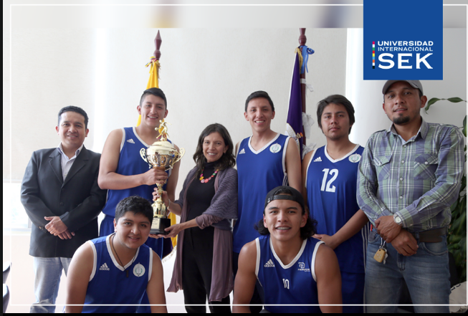
Fuente: https://www.facebook.com/UniversidadInternacionalSEKEcuador/

Gráfico 6 Posteo Universidad de Las Américas

Fuente: https://www.facebook.com/UDLAQuito/

Tabla 14.
Comparación Contenido redes sociales Universidad de Los Hemisferios, Udla y Sek: difusión actividades
Nombres | SEK | HEMISFERIOS | UDLA
Mateo Ramírez |  | X
Allison López |  | X
Angie Caisatoa |  | X
Noelia Toscano |  | X
Leslye Ramírez |  | X
Dyllan Correa |  | X
David Terán |  | X
Andrés Bolaños |  | X
Israel Ramírez |  | X
Fuente: Focus group aplicado en julio 2018

En esta categoría a diferencia de todas las otras, el focus group tuvo una opinión unánime destacando al posteo de la Universidad de Los Hemisferios frente a otras. La coherencia del mensaje con lo que ofrece a la universidad acerca de una educación personalizada les llamó bastante la atención. Se destacaron puntos clave como las sonrisas, y sobre todo el lugar y la vestimenta de las personas que aparecen en la foto. La calidad con la que fue tomada también es algo que llamó la atención frente a las otras dos universidades. A pesar de ello la descripción no fue leída en su totalidad, sin embargo, esto no hizo descartarla como favorita.
Gráfico 7 Difusión Información interna en redes sociales Universidad SEK



Fuente:https://www.facebook.com/UniversidadInternacionalSEKEcuador/


Gráfico 8 Difusión de información interna en redes sociales Universidad de Los Hemisferios


Fuente: www.facebook.com/uhemisferios/

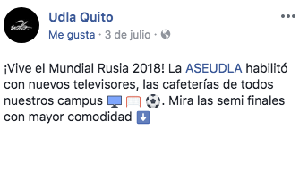
Gráfico 9 difusión de la información interna en redes sociales Universidad de Las Américas

Fuente: https://www.facebook.com/UDLAQuito/

Tabla 15.
Comparación Contenido redes sociales Universidad de Los Hemisferios, Udla y Sek: difusión información interna.
Nombres | SEK | HEMISFERIOS | UDLA
Mateo Ramírez |  |  | X
Allison López |  | X
Angie Caisatoa | X
Noelia Toscano |  |  | X
Leslye Ramírez | X
Dyllan Correa |  |  | X
David Terán |  |  | X
Andrés Bolaños |  |  | X
Israel Ramírez |  |  | X
Fuente: Focus group aplicado en julio 2018

De este grupo de piezas, tomadas bajo el criterio de selección de cómo se comunica la información interna de las universidades analizadas en sus respectivas redes sociales. La mayoría del grupo prefiere el posteo de la UDLA. Los elementos que mayor atención captaron fueron los colores y la calidad de la imagen. Por otra parte, en la descripción de este la brevedad del mensaje y los emoticones comunicaron manera concreta la información. El posteo de la Universidad de los Hemisferios fue el menos efectivo y que el que menor interés presentó; el focus group hizo una fuerte crítica a los colores pues no tenían nada que ver con la Universidad, así mismo en la descripción con usos de hashtags demasiado largos. La Universidad Internacional Sek en esta sección, tuvo una pieza buena y de calidad sin embargo la queja del focus group frente a los colores también fue evidente; dando a entender que la coherencia entre unas publicaciones con otras debe ser la misma y bajo la misma línea de diseño. La razón por la que no fue la pieza escogida como su favorita es que prefieren fotografías frente a ilustraciones.

Comparación engagement redes sociales Universidad de Los Hemisferios, Udla y Sek
Gráfico 10 Engagement Universidad Internacional SEK
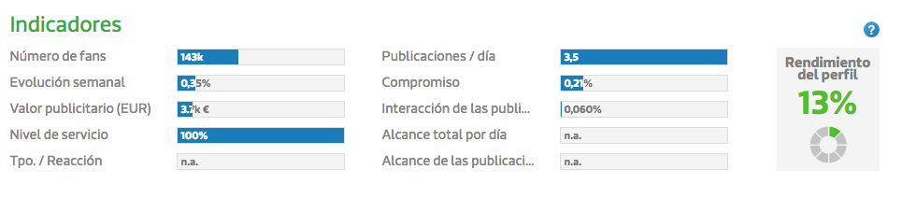Fuente: Análisis de métricas Universidad Internacional Sek Fanpage Karma

Gráfico 11 Egagement Universidad de Los Hemisferios
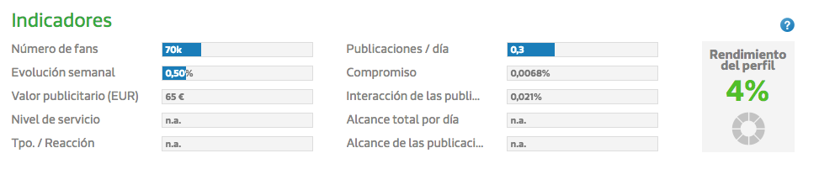
Fuente: Análisis de métricas Universidad De Los Hemisferios Fanpage Karma

Gráfico 12 Engagement Universidad de Las Américas
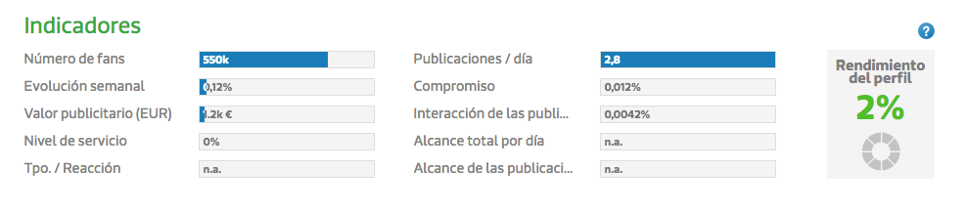
Fuente: Análisis de métricas Universidad De Las Américas Fanpage Karma

Se observa que, a pesar de ser la página con menos seguidores de la lista, la Universidad de Los Hemisferios no posee el menor engagement. Sin embargo, Universidad de las Américas posee el mayor número de seguidores, pero el menor porcentaje de interacciones. Esto coincide con la preferencia del focus group frente a la universidad Sek que se presenta como la que mayor engagement tiene frente a las otras dos comparadas.

Discusión
Los entrevistados afirman que la parte más importante dentro del posteo es la imagen, verificando lo que dice Díaz acerca de la imagen pues esta cobra más peso que el texto por ende es la que mayor atención capta del espectador. Por otra parte, los resultados arrojaron que los elementos que le gustan al centennial en cuanto a la imagen se refieren son principalmente los colores siendo los cálidos los que más gustan y proponiendo los neones como otra opción. Adicional a ello para el centennial, dentro de la fotografía que se muestra en redes sociales, lo que debe predominar es el ambiente y la química entre las personas que aparecen en ella. Pues, como lo mencionaba Santiago Carrasco, la experiencia es lo primordial para ellos y el no decirles lo que es obvio. (Carrasco Cobo, 2018)
La descripción de los mensajes que más generan un efecto en la audiencia como la recordación son aquellos cortos puesto que el promedio de lectura detectado en el focus group fue de 7, 3 palabras. Dentro de este mismo contenido, el centennial espera encontrar información específica como horarios, precios, ubicación y links que les puedan ampliar lo que ya se detalla en la descripción. Como se mencionaba anteriormente, Landow propone para los casos en los que las palabras no causen el suficiente impacto, se puede recurrir a los hipertextos para extender esa atención. Lo importante de este punto es que los contenidos de cada uno de los hipertextos estén en concordancia con las necesidades de la audiencia.
Para los posteos de redes sociales lo que capta la atención del centennial son aquellos contenidos que provocan acción en las audiencias. Por ello, la gamificación como se hablaba anteriormente, mediante las mecánicas de juego y los desafíos logran transformar el comportamiento de simples espectadores de los centennials a actores dentro y fuera de la red. A su vez esto fortalecería la participación y el engagement.
Con base en las piezas analizadas de las redes sociales, los miembros del focus group no escogieron a la Universidad de Los Hemisferios como su primera opción a la hora de elegir un centro de estudios de educación superior. Sus publicaciones resultaron poco llamativas, con descripciones bastante largas, carencia de hipertextos y sin contenidos de gamificación.

Conclusiones
Respondiendo a la pregunta principal de la investigación si ¿Conoce la Universidad de Los Hemisferios cuál es la forma más eficaz de enviar y construir mensajes para centennials en sus redes sociales? Se concluye que no, pues de las piezas analizadas solo una fue escogida como favorita por parte de los encuestados. Por ello es importante aplicar a la construcción de mensajes en redes sociales, los requerimientos que tienen los centennials y su afinidad por ciertos elementos. Como por ejemplo los colores, pues según la psicología del color los colores apropiados para enviar mensajes a los centennials son en tonalidades claras y brillantes. Además, se encuentran colores con alta saturación en tonos neones como cian, magenta, amarillo y verde fosforescente; estos colores transmiten la sensación de dinamismo y diversión para este target.
Para el centennial las descripciones que acompañan a las publicaciones en estas redes sociales deben contener hipertextos, como el uso de hashtags; mismos que sean cortos, fáciles de escribir y recordar. Además, de etiquetas como la ubicación y en caso de que se lo permita etiquetas de las personas que aparecen en las fotos. Otro punto clave son el uso del leguaje, este debe ser coloquial, invitar a la acción mediante palabras claves como “retos”, “challenge”, “juega”, “gana” etc. Otro factor que ayuda es el uso de emojis pues refleja esa diversión que tanto gusta al centennial, estos deben ser usados con coherencia y de acuerdo a lo que se está diciendo en el texto. Por último, se recomienda usar enlaces que permitan una comunicación directa con la universidad como la ventana a un chat de WhatsApp.
El grupo de estudio reveló que lo más importante para el centennial en el posteo es la imagen. Esta debe contener en lo posible los colores indicados anteriormente y si se acompaña de texto la imagen este debe tener tipografías con serifa y claras de distinguir. Adicional a ello, se recomienda el uso de otras redes sociales más visuales como Instagram en donde los centennials se encuentran a menudo.

Bibliografía
Díaz Sarmiento, C., López Lambraño, M., & Roncallo Lafont, L. (2017). Entendiendo las generaciones: una revisión del concepto, clasificación y características distintivas de los baby boomers, X y millennials. Clío América, 11(22), 188-204.
Marcelino Mercedes, G. V. (2015). Migración de los jóvenes españoles en redes sociales, de Tuenti a Facebook y de Facebook a Instagram. La segunda migración. Ícono 14, 13(2), 48-72.
Alexa. (2017). Alexa company. Retrieved 07 2018, from Top Sites in Ecuador: https://www.alexa.com/topsites/countries/EC
Cambra, J., Melero, I., & Sese, J. (2012). Aproximación al concepto de engagement: Un estudio exploratorio en el sector de la telefonía móvil. Universia Business Review(33), 84-103. Retrieved agosto 31, 2018
Carrasco Cobo, S. (2018, Diciembre). La generación centennial. (N. Caisatoa, Interviewer) Quito, Ecuador.
Costa, J. (2003). Diseñar para los ojos. La Paz: Grupo Design.
Di Lucca, S. (2013). El comportamiento actual de la Generación Z en tanto futura generación que ingresará al mundo académico. Retrieved from Fido.palermo.edu: http://fido. palermo. edu/servicios_dyc/proyectograduacion/archivos/2255_pg. pdf
Díaz Gandasegui, V. (2011). Mitos y realidades de las redes sociales. Prisma social(6), 2-20.
Zilles, K. (2013). Breaking the media value chain. VII International Conference on Communication and Reality. Barcelona: Universitat Ramon Llull, Facultat de Comunicació Blanquerna.
Estanyol, E., Montaña, M., & Ferran, L. (2013). Comunicar jugando. Gamificarion en publicidad y relaciones públicas. In K. Zilles, Breaking the media value chain. VII International Conference on Communication and Reality (pp. 109-118). Barcelona: Universitat Ramon Llull, Facultat de Comunicació Blanquerna.
Jenkins, H. (2009). Fans, bloqueros y videojuegos: la cultura de la colaboración. Barcelona, España: Paidós.
Landow, G. P. (1995). Hipertexto La convergencia de la teoría crítica contemporánea y la tecnología. (P. i. SA, Ed.) Barcelona, España: Paidós.
Morales Ruiz, J. C., & Tavera, I. S. (2017, junio). Millennials, centennials, tecnología y educación superior: El modelo LEKTURE. Conference: VIRTUAL EDUCA 2017, (pp. 1-5). México, D.F.
Royo, J. (2004). Diseño Digital. Barcelona: Paidós.
Prades, M., & Carbonell, X. (2016). Motivaciones sociales y psicológicas para usar Instagram. Communication Papers Media Literacy and Gender Studies, 5(9), 26-37.
Ruizalba , R., Navarro Lucena, J. L., & Jiménez Arenas, S. (2013). La gamificación y el enriquecimiento de las prácticas de innovación en la empresa: Un análisis de experiencias. OmniaScience, 9(4), 1113-1144.
Salvador Padilla, K. G. (2017). Estudio de tendencias y patrones de consumo de medios de comunicación en la generación Z “Centennials” y su impacto en las estrategias de marketing dentro de la ciudad de Quito. Retrieved 07 15, 2018, from Repositorio Digital Universidad De Las Américas Posgrado Maestría en Mercadotecnia Mención en Gerencia de Marca: http://dspace.udla.edu.ec/handle/33000/8939
Solana, D. (2010). Postpublicidad: reflexiones sobre una nueva cultura publicitaria en la era digital. Barcelona: Dobleyou.
Soto Orejuela, A., Tamayo Salamanca, Y., & Almanza Junco, C. (2018, enero-junio). Análisis de Variables de Segmentacion de Mercados. I+D Revista de investigaciones, 11, 85-99.
Watzlawick, P., Beavin Bavelas, J., & Jackson, D. (1991). Teoría de la Comunicaicón Humana. Barcelona: Herder.

ANEXOS

Anexo 1 focus group guía
Focus group
Tema: preferencias de los centennials frente a los mensajes que postean las universidades en redes sociales.
Objetivo: Conocer cuáles son los mensajes que mayor engagement generan en los zentenials, tomando en cuneta variables como el texto, imagen y descripción.
El tipo de estudio que se empleó para alcanzar el objetivo fue el de “Focus group”. Este estudio se lo realizó con una muestra de personas.
- El segmento: Estudiantes de colegios de Quito ubicados entre las edades de 16 a 18 años.
- Tamaño de la muestra:
- Tiempo para el Focus Group: 30 minutos
- Marcas comparadas: Universidad de Los Hemisferios, Universidad de las Américas, Universidad SEK.
Primer paso:
Se toma una muestra de personas que estén interesadas en una de las carreras que ofrece la Universidad de Los Hemisferios y las otras marcas comparadas, que estén dispuestos a pagar el costo que implica estudiar en estos lugares.
Segundo paso:
Se averigua qué es lo que es lo que esperan encontrar en las páginas de las redes sociales de estas universidades.
Tercer paso
Se explica el objetivo al focus group
Cuarto paso:
Aplicación de la encuesta
Variables:
Texto
Imagen
Descripción
Engagement
Posteo en conjunto:
¿Cuál de los elementos en el posteo llama más tu atención?
Imagen
Descripción
Texto de la imagen
Imagen:
¿Cuál de los aspectos de la imagen son los que más te gustan?
¿Qué colores prefieres que predomine en las imágenes?
¿Qué tipo de imágenes prefieres que se muestren en los posteos?
Ilustraciones
Fotografías de personas
Fotografías de ambiente
Fotografías de paisajes
Texto
En caso del texto. ¿Qué tipo de letra te gusta más?
Opción 1 Roboto
Opción 2 Bebas
Opción 3 Playlist Scrip
En caso de que se llegue a combinar textos. ¿Qué combinación prefieres?
Opción 1 Roboto y bebas
Opción 2 Roboto Playlist
Opción 3 Bebas Playlist.
Descripciones
Cuando ves un posteo, ¿siempre lees la descripción, en qué ocasiones lo haces?
Cuando lees la descripción, ¿qué esperas encontrar en ella?
Lee esta descripción e indícame exactamente la palabra en la que definitivamente dejarías de leerla.
En las descripciones que acompañan los posteos, ¿qué es lo que más llama tu atención.?
Hashtag
Links
Palabras en mayúsculas
Palabras en minúsculas
Etiquetas
Frases.
según tu parecer, ¿qué tipo de información debe poner la universidad para que llame tu atención?
Anexo 2 manual de creación de mensajes para la Universidad de Los Hemisferios
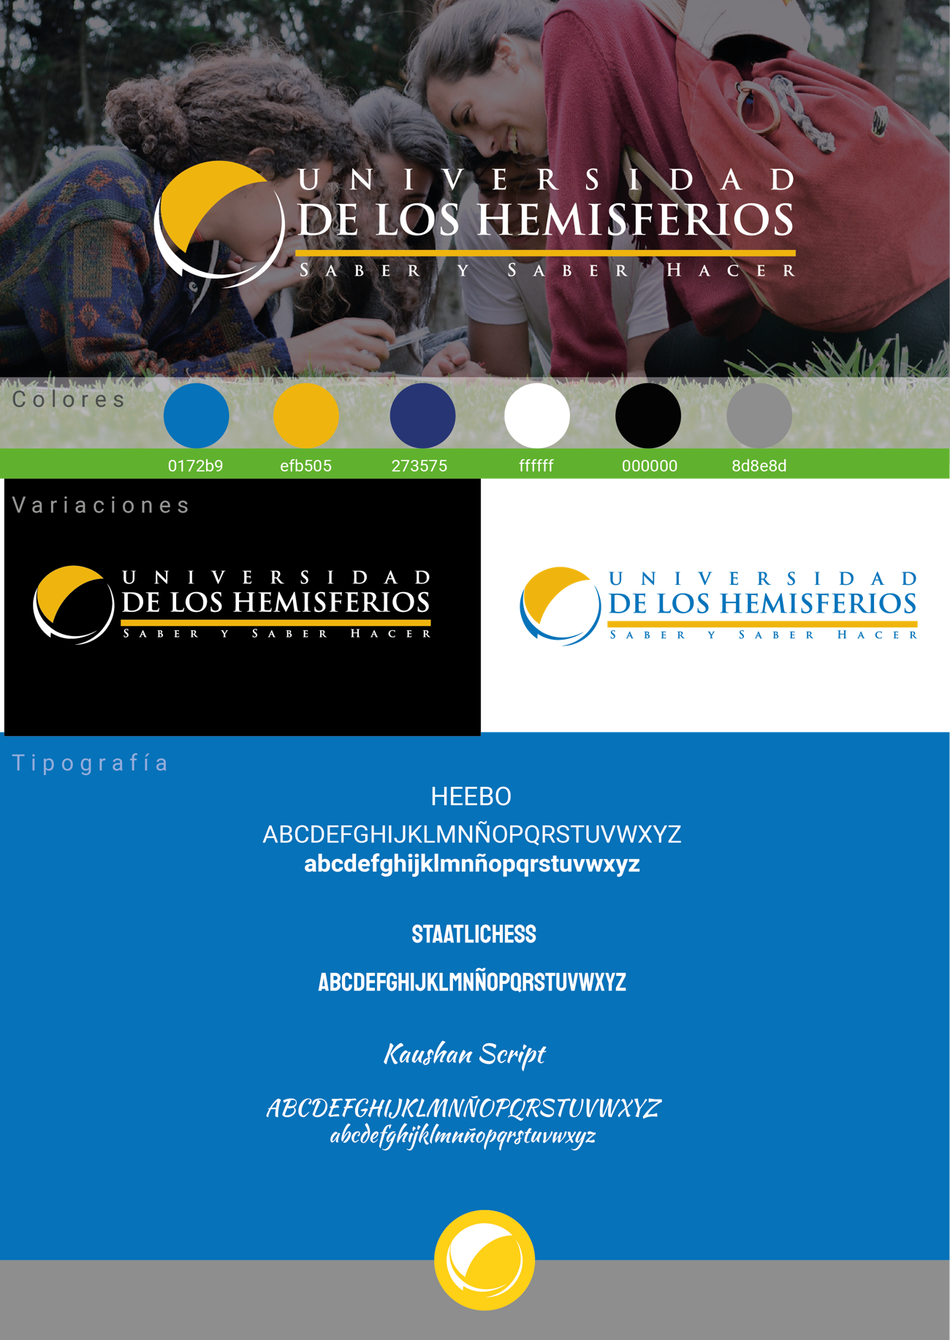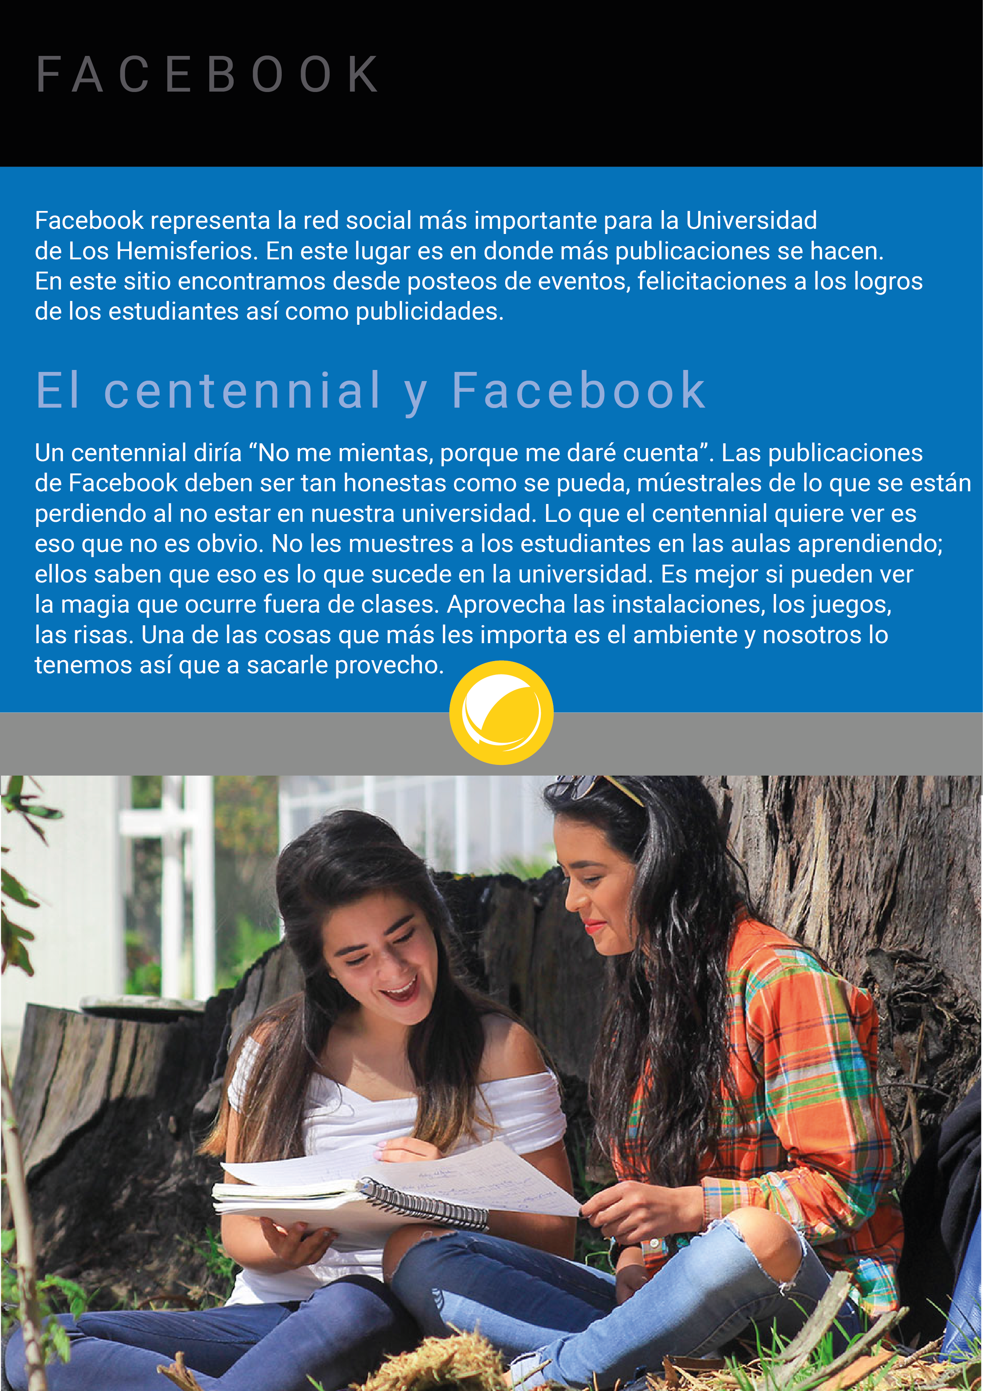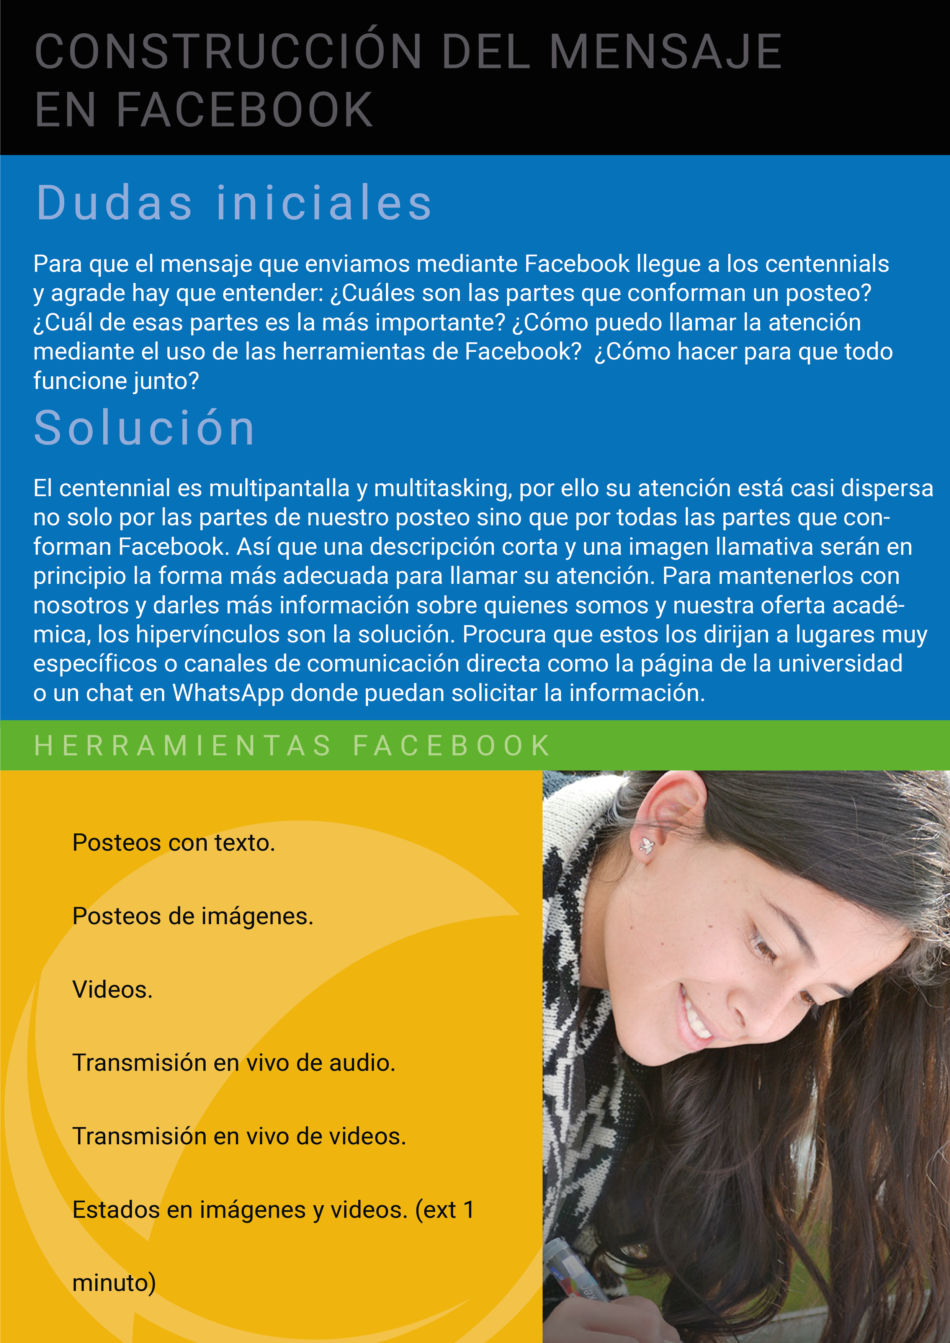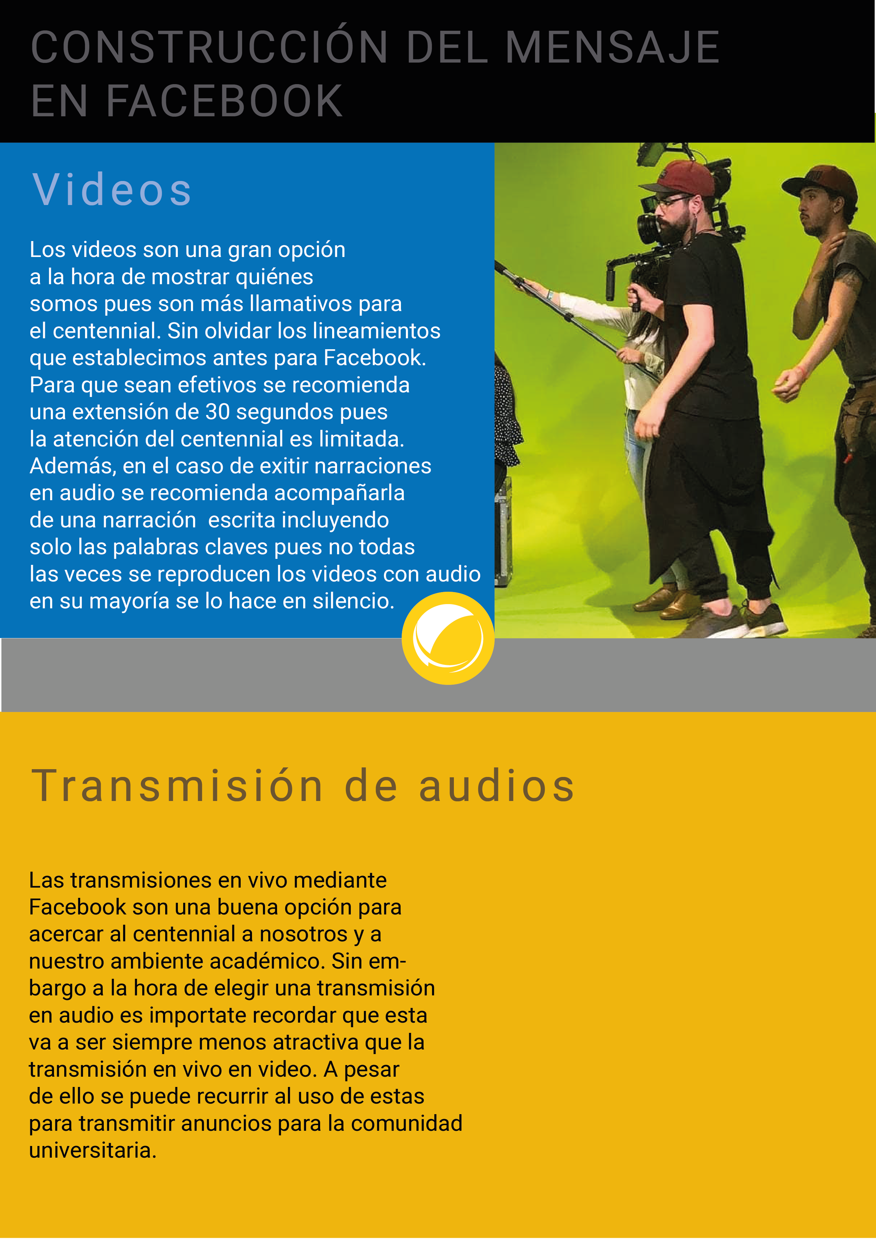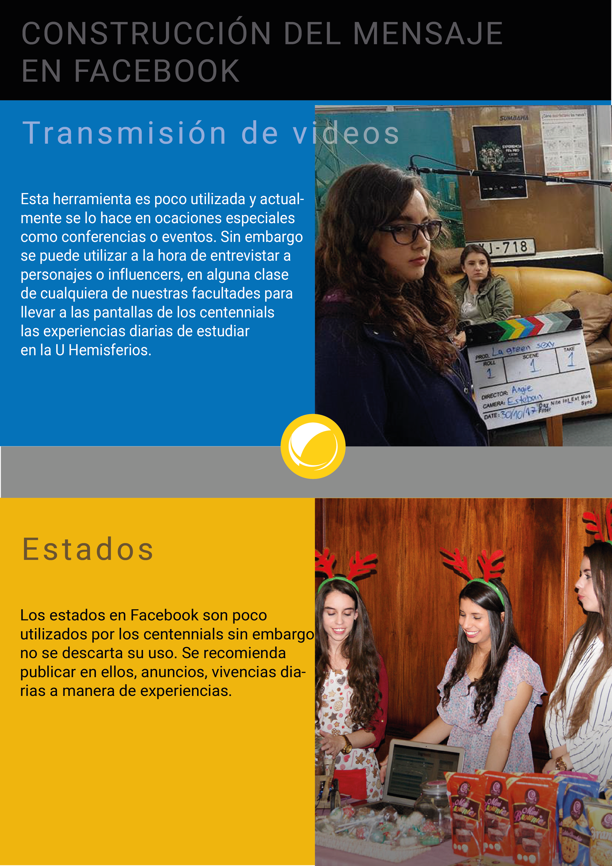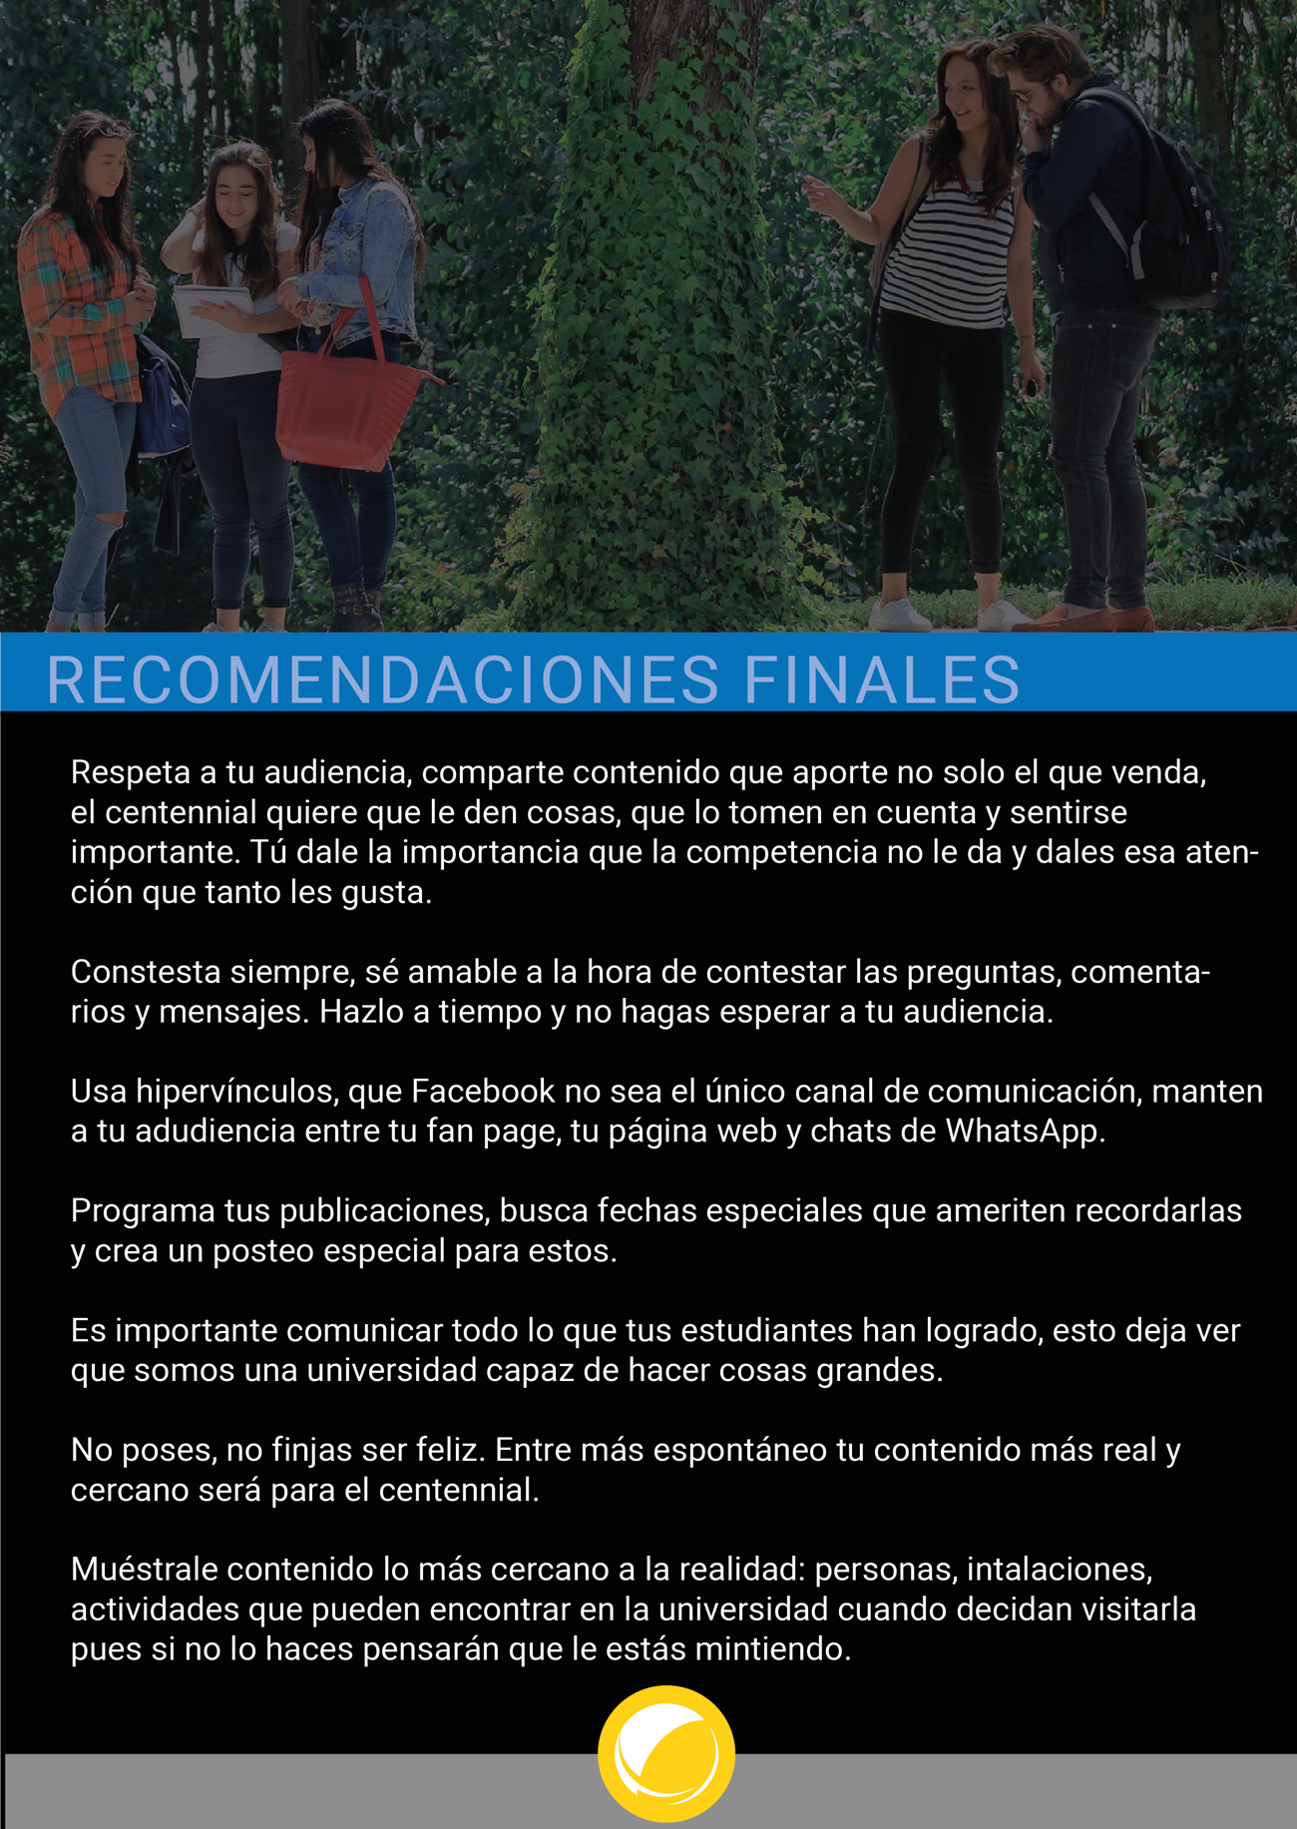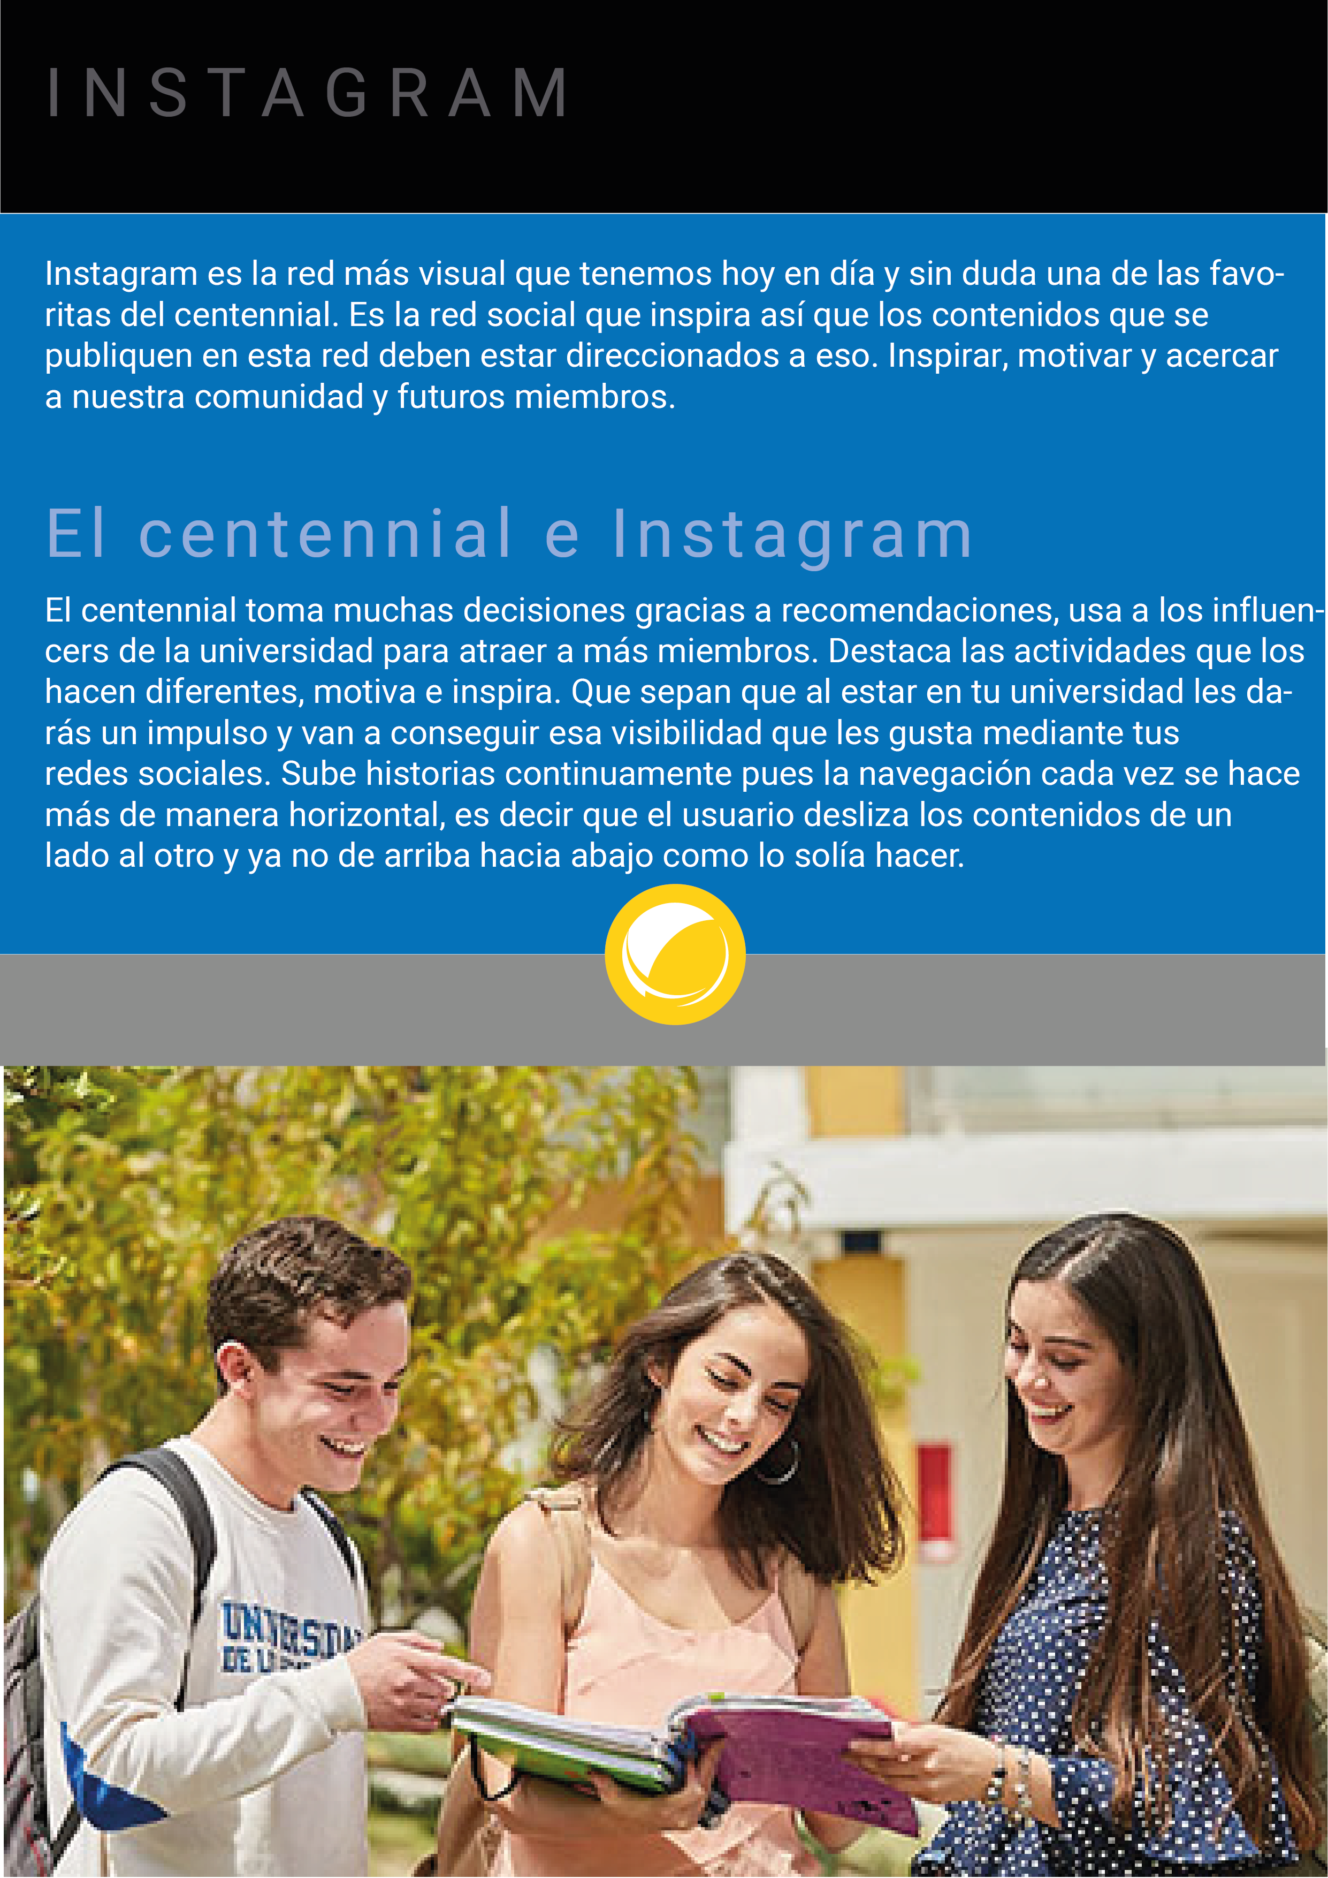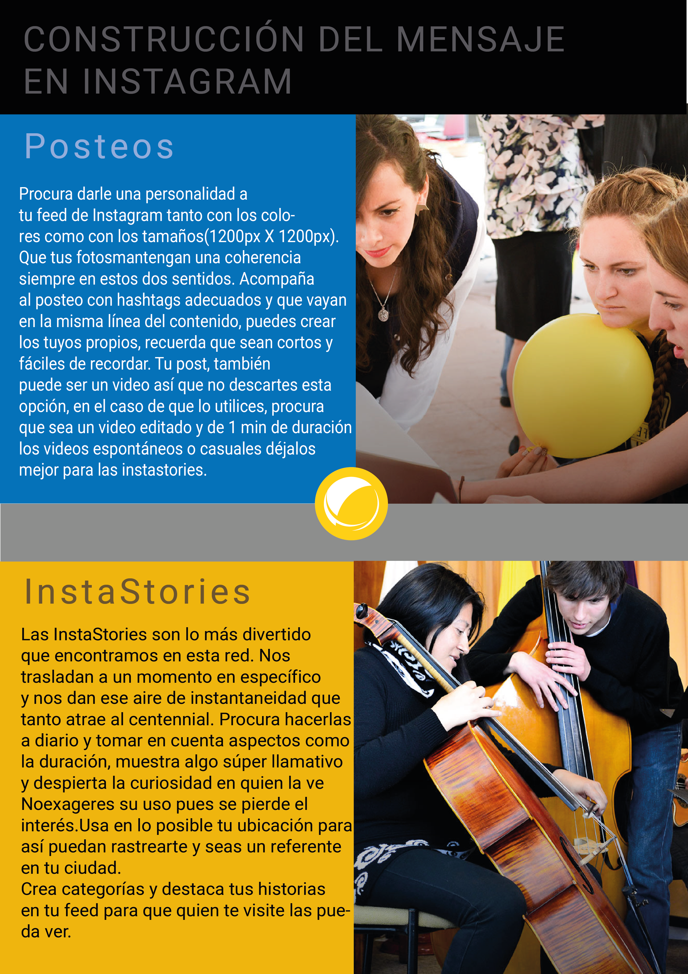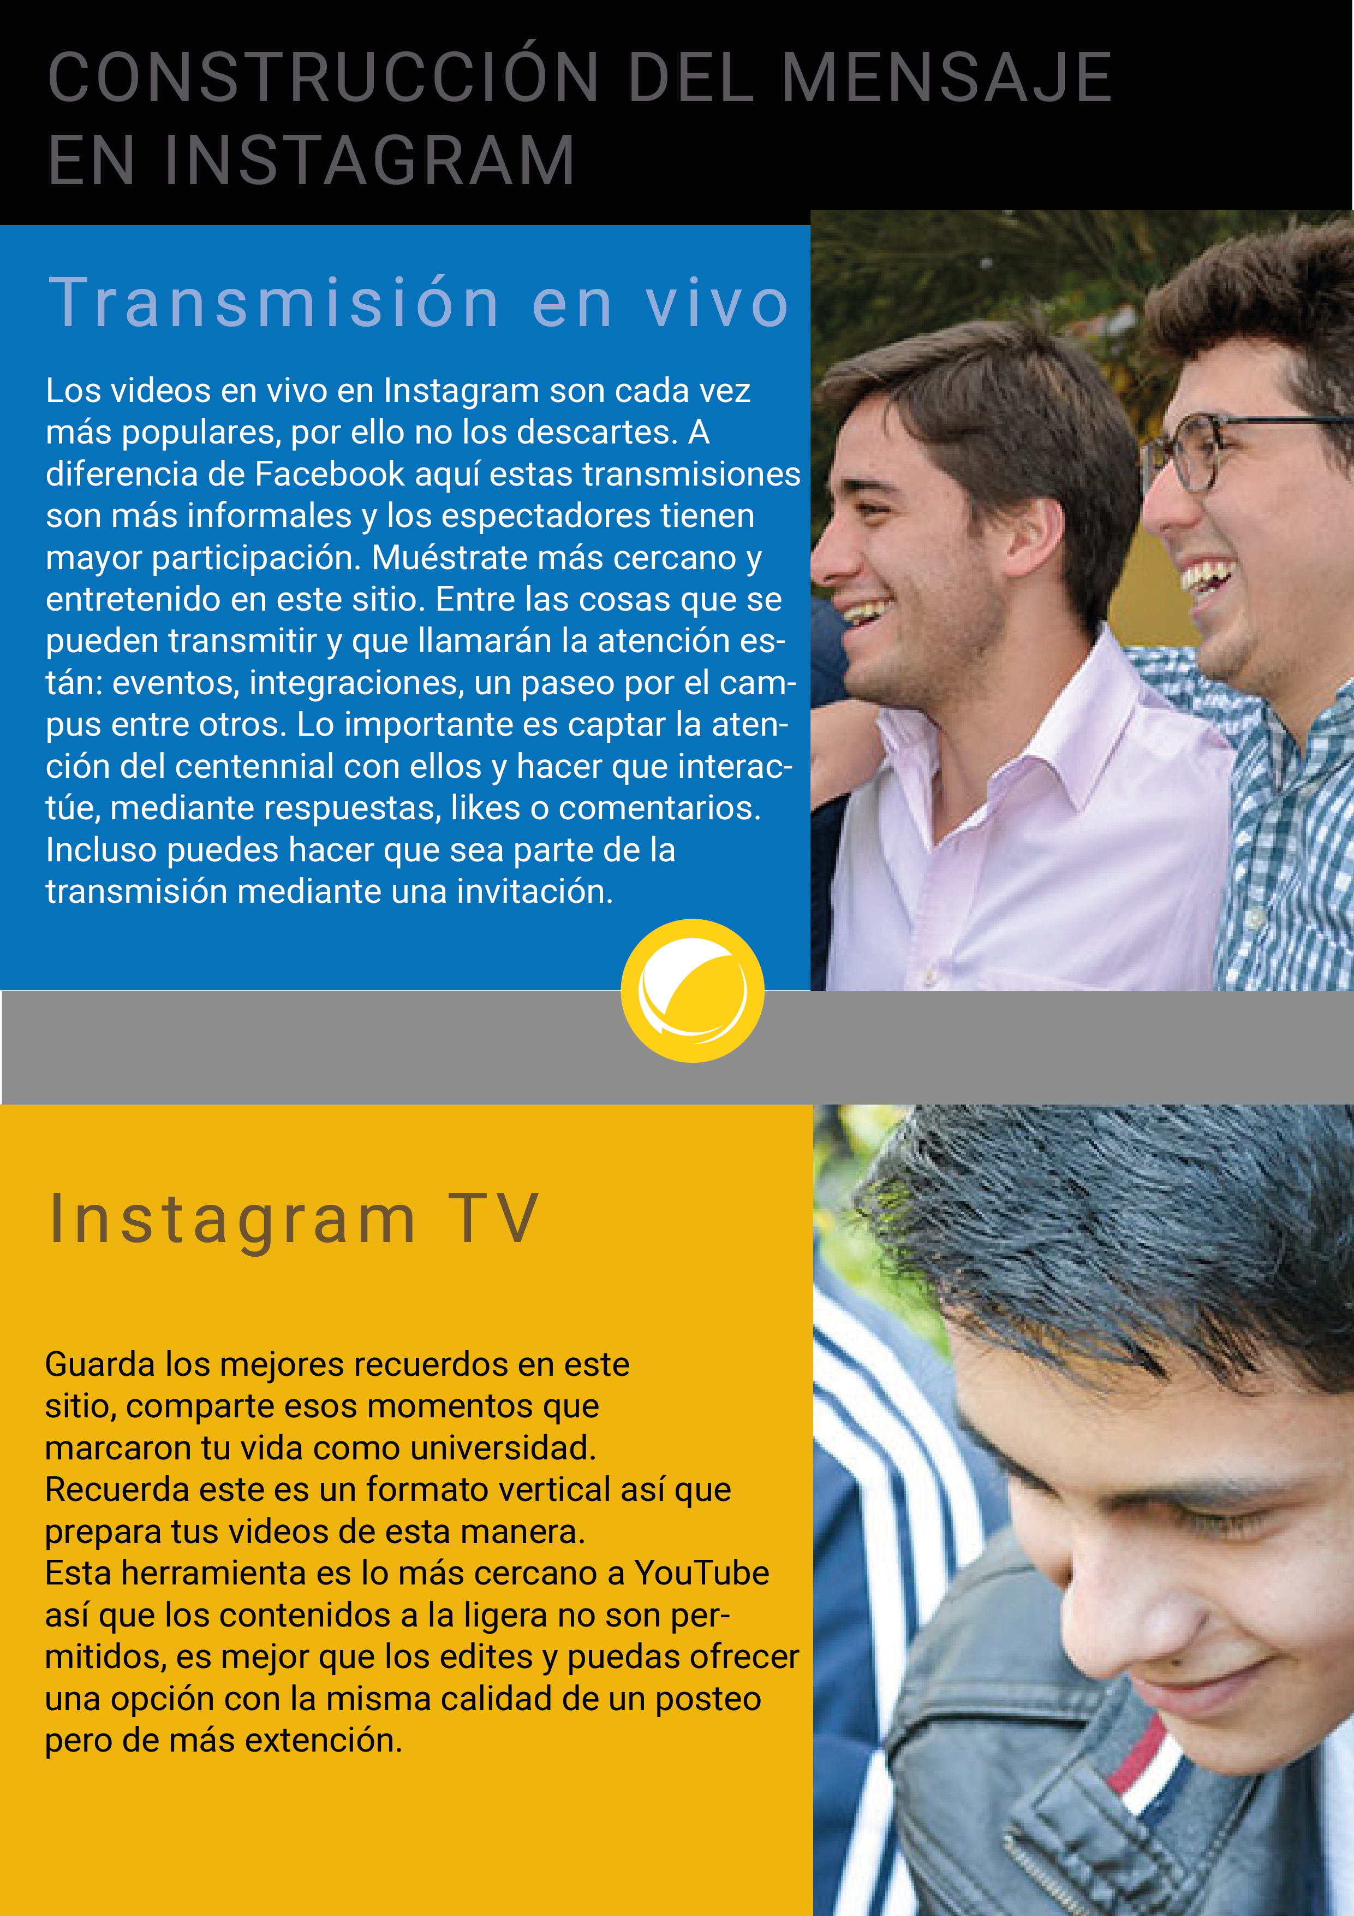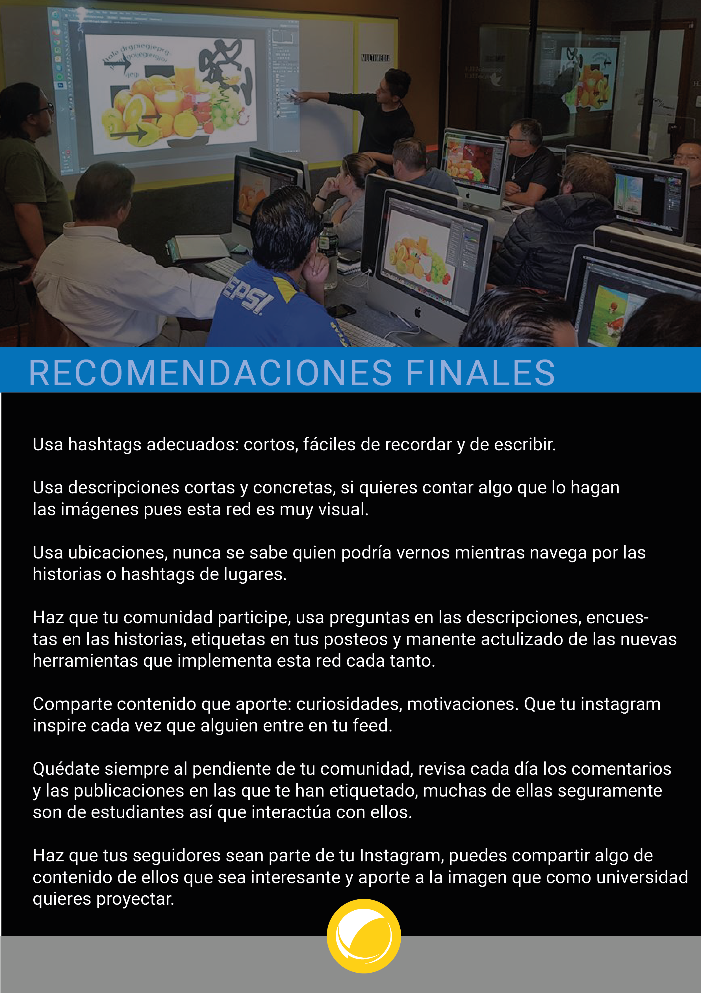

Personas nacidas entre los años 1990 y el 2010
Aplicación de medios para crear y compartir videos cortos.
Fotografía o video que el usuario sube a su perfil con 24 horas hábiles para ser vista.

